目录
小额贷款行业分析报告 3
一、小额贷款概览 3
（一）小额贷款 3
（二）小额贷款公司 8
（三）小额贷款机构数量 9
（四）小额贷款机构地区分布 9
（五）小额贷款行业从业人员 11
（六）小额贷款所涉机构 12
二、小额贷款机构商业模式 16
（一）小额贷款行业运作商业模式 16
（二）小额贷款牌照需求用户类型 19
三、小额贷款机构设立和并购 19
（一）小额贷款牌照申请 19
（二）小额贷款公司并购 22
（三）小额贷款行业法律法规及监管政策 29
四、小额贷款行业融资情况 31
（一）小额贷款行业实收资本情况 31
（二）小额贷款行业贷款余额 33
（三）小额贷款行业投融资情况 33
五、小额贷款行业竞争分析 35
（一）小额贷款优劣势分析 35
（二）小额贷款行业竞争格局 36
（三）国外小额贷款行业现状 38
六、小额贷款公司合作模式 42
（一）小额贷款+保险模式 42
（二）小额贷款+担保模式 43
（三）小额贷款+信托模式 44
七、小额贷款头部结构和案例分析 44
（一）小额贷款行业头部机构 44
（二）小额贷款行业头部运营模式（宏达小贷） 47
（三）小额贷款行业头部运营模式（阿里小贷） 48
八、小额贷款机构创新产品及模式分析 54
（一）车闪贷 54
（二）医美分期 58
九、小额贷款行业的发展趋势、机遇、风险和挑战 60
（一）小额贷款行业发展趋势 60
（二）小额贷款行业发展机遇 66
（三）发展中存在的问题与风险 68
（四）小额贷款行业面临的挑战 71
（五）应对策略 72
十、小额贷款行业总结 73

小额贷款行业分析报告

一、小额贷款概览

（一）小额贷款

1、小额贷款概念及简介
所谓小额贷款，是指在小额信贷基础上发展起来，主要提供给为中低收入人群和微型、小型企业，解决一些小额、分散、短期、无抵押、无担保的资金需求的金融服务。小额贷款较其他贷款具有手续简便、审批快、方式灵活等特点。

小额贷款是一种面向传统商业银行不能覆盖客户的创新型贷款金融服务，小额贷款以“做银行短板，为小微助力”为经营宗旨。面向优秀小企业、工商户、养殖专业户、种植专业户等推出快速贷、商铺贷、养殖贷、种植贷等产品。小额贷款公司提供的小额贷款，在手续齐全的情况下，可迅速完成贷款的发放。与国有银行等大型金融企业的金融产品相比，放贷的手续方便、审查灵活、效率高、申请门槛低，资金周转率高，适应中小企业对资金的急需，贷款金额一般为1000元以上20万元以下。

同时，小额贷款是运用金融手段增收致富的有效工具，也是我国经济可持续发展的重要金融支持。积极开展和拓宽小额贷款业务，是我国小额贷款长期坚持服务“三农”和小微企业，促进解决小微企业融资难、融资贵等问题。助力产业脱贫，为我国在2020年如期完成脱贫攻坚任务注入了强心剂，并在实现金融创新及民间投资规范化等方面发挥了重要作用。

一般认为现代小额贷款的先驱者是由世界级银行家穆罕默德·尤努斯创建的孟加拉乡村银行（也称为“格莱珉银行”，在孟加拉语中“格莱珉”即乡村的意思）。尤努斯于20世纪70年代创设了小额贷款模式，后得到了政府的认可并于1983年正式成立乡村银行。除此之外，印度尼西亚人民银行也被认为是小额贷款的典范。也正是以上述两家银行为代表，国际上形成了福利主义和制度主义两种类型的小额贷款机构。福利主义类型的小额贷款机构较后者更强调小额贷款改善贫困、服务社会的功能和作用；制度主义类型则注重依靠自身制度的建设与经营，取得盈利和可持续性发展。

在我国，小额贷款主要服务于三农、广大个体工商户、小型及微型企业。企业性的小额贷款机构更注重盈利性和企业的可持续发展，而政府机构、非政府组织、国际机构和社会组织从事的一些扶贫项目更注重解决贫穷与落后、改善民生的社会功能。

2、我国小额贷款的发展(1993年-2000年)
自1993年孟加拉乡村银行模式被引进我国至今，小额贷款在国内规模不断扩大，尤其是近几年，更是发展迅猛。我国小额贷款的发展经历了如下几个阶段：

（1）起步阶段（2000年-2005年）
1993年，中国社会科学院农村发展研究所成立“扶贫经济合作社”，借鉴孟加拉乡村银行的小组联保贷款模式，以扶贫为目的对小额贷款进行试验。在总结了相关试点的成功经验后，我国开始初步推广小额贷款项目。

（2）全面推广阶段（2005年至今）
随着我国农村合作金融机构大规模进入小额贷款领域，小额贷款的职能也从单纯的扶贫发展到为一般农户及广大个体工商户、微型企业提供金融服务。这一阶段小额贷款总量开始扩大，也正是这一时期，国家决定进一步扩大小额贷款的发展并在全国范围内全面推广。

（3）商业化大发展阶段
国家开始允许私人投资成立小额贷款公司。这预示着中国的小额贷款业务开始进入商业化运作并快速发展的阶段。

3、新常态下我国经济和小额贷款公司的发展

自2008以来，金融危机以及后续的影响不仅使得欧美国家经济出现颓势，也减少了我国出口市场的空间；而长期大规模的投资使得投资的边际效应越来越低，从而使我国经济增速出现下降，虽然4万亿的投资延缓了下降时间，但自2010年我国GDP增速下降趋势明显，并且在2012年降到了8%以下。

我国经济进入新常态，面对前所未有的困境，呈现出的特征是：经济由高速增长逐渐降低为中高速增长、发展方式的改变伴随着产业结构的升级、市场配置资源地位提升使得整体效率上升、改革不断深化面临的风险逐渐显露。

从改革开放开始，国有商业银行就不能有效满足市场对金融服务的需求，民间借贷在这种环境下疯狂发展，而政府考虑到社会与经济的稳定，对民间借贷持限制的态度，并且利用行政手段和法律手段加以限制，这样使得民间借贷得不到规范，从而衍生出了高利贷、非法集资、催贷纠纷等情况，市场上积累了巨大的风险，而市场中融资能力较差的经济体所面临的融资难题也长期得不到解决。

要想从根本上解决民间借贷无序发展和农户与小微企业融资难的问题，就需要政府出台一系列政策，制定合适的制度，使得民间借贷从无序和野蛮走向阳光化发展轨道。在这种趋势下，小额贷款公司应运而生。

1994年，我国开始引进孟加拉国的GB模式，利用国际援助资金在农村开展小额信贷，此时的目标是探索小额信贷和信贷扶贫在我国的可行性，为下一步政策的制定提供依据。1996年，国家开始积极推动农信社和农业银行利用其存款和国家的再贷款开展小额信贷业务，经过多年的努力，这两家机构成为了小额信贷的主要力量。2000年，政府及央行逐渐出台法规对金融机构的小额信贷业务进行指导。

2005年，在着重发展农村经济、利用农村金融改革来为农业发展提供金融支持的大背景下，人民银行、银监会与中央各部委在内蒙古、山西等5个省份开展小额贷款公司试点，并对小额贷款公司的业务作出“只贷不存”的规定，小额贷款公司登上了中国历史的舞台。

2008年5月，经过对试点地区三年来小额贷款公司发起情况的观察，鉴于商业性小额贷款所具有独特的经营优势，银监会与人民银行联合下发了《关于小额贷款公司试点的指导意见》，指导意见的出台使得小额贷款公司的成立、运营、退出有了统一的制度安排，从此小额贷款公司进入了高速发展的通道。

在小额贷款公司规模经历了6年的高速增长后，从2014年，全国小额贷款公司进入了平稳发展的时期。这主要是地方主管部门基于规范经营的考虑，开始控制甚至是停止审批新设公司，比如安徽省和山西省曾暂停审批新设小额贷款公司的申请，还有的基于区域空间布局的考虑，进行总量控制，限制新设机构数量。

4、小额贷款品种
不同的小额贷款机构有不同的贷款品种，小额贷款机构也可以根据自己及市场的情况开发新的贷款品种。我们可以按照不同的标准对小额贷款进行不同的分类：

（1）按服务宗旨和目的分类
公益性小额贷款，是指以扶贫和就业为目的，由政府和非政府组织运作的小额贷款，主要有各种小额贷款扶贫项目，资金来源于国际捐赠及软贷款和财政资金、扶贫贴息贷款。

营利性小额贷款，指以营利为目的，采取商业化运作的小额贷款，主要有商业银行、村镇银行、小额贷款公司经营的小额贷款。

（2）按照是否具有担保进行分类
1）信用贷款，指借款人无须提供保证、抵押、质押等担保，仅以借款人的信誉发放的贷款；
2）担保贷款，指需要借款人或第三人提供担保的贷款。按照担保的种类不同又分为：保证贷款、抵押贷款和质押贷款；
①保证贷款，第三人向贷款人承诺，在借款人不能偿还贷款时，第三人（保证人）承担一般保证责任或连带还款责任的贷款。小额贷款中普遍采用的联保贷款也属于保证贷款；
②抵押贷款，借款人或第三人以合法的抵押财产作为借款清偿的担保而发放的贷款；
③质押贷款，借款人或第三人以合法的动产或权利等质押财产作为借款清偿的担保而发放的贷款。

（3）按照贷款的期限不同进行分类
1）短期贷款，指贷款期限为一年以下的贷款。这也是小额贷款的主要形式。实践中的小额贷款绝大部分均为短期贷款，贷款期限从一两个月到一年不等；
2）中短期贷款，指贷款期限在1年至3年的贷款；
3）中期贷款，指贷款期限在3年至5年的贷款；
4）长期贷款，指贷款期限在5年以上的贷款。中期及长期贷款在小额贷款中非常罕见。

（4）按照借款对象不同进行分类
1）针对农民、农村、农业的三农小额贷款，主要有农业基础设施建设贷款等；
2）针对下岗职工的下岗再就业小额贷款；
3）针对妇女、青年的妇女创业小额贷款、青年创业小额贷款；
4）针对个体的个人消费贷款，如装修贷款、汽车贷款等；
5）针对个体工商户及小型、微型企业的小微贷款。

（5）按照贷款用途的不同进行分类
1）用于日常消费的个人消费型贷款；
2）用于个体工商户和小微企业流动资金周转、购置更新设备等经营活动的经营性贷款。

（二）小额贷款公司
小额贷款公司是由自然人、企业法人与其他社会组织投资设立，不吸收公众存款，经营小额贷款业务的有限责任公司或股份有限公司（除需满足公司法规定以外，还需要满足各地金融监督管理部门的要求。例如：湖南省小额贷款监管政策要求有限责任公司股东不得超过15人，股份有限公司股东不得超过20人）。小额贷款公司的注册资本实行实缴制（即在公司设立时需要足额缴纳注册资本）。小额贷款公司的主要资金来源为股东缴纳的资本金、捐赠资金，以及来自不超过两个银行业金融机构的融入资金；小额贷款公司从银行业金融机构获得融入资金的余额，不得超过资本净额的50%。

小额贷款公司是企业法人，有独立的法人财产，享有法人财产权，以全部财产对其债务承担民事责任。小额贷款公司的股东依法享有资产收益、参与重大决策和选择管理者等权利，以其认缴的出资额或认购的股份为限对公司承担有限责任。小额贷款公司应执行国家金融方针和政策，在法律、法规规定的范围内开展业务，自主经营，自负盈亏，自我约束，自担风险，其合法的经营活动受法律保护，不受任何单位和个人的干涉。

（三）小额贷款机构数量
根据中国人民银行等公开数据显示，截至2019年第三季度，全国共有小额贷款公司7680家。从2015年开始，受监管政策趋严及经济环境的影响，小额贷款机构数量持续减少。自2015年至2019年第三季度，小额贷款机构数量共计减少1230家，减幅达13.80%；2019年第三季度小额贷款机构数量相较于2018年，减少453家，减幅达5.57%。

图：2013-2019年三季度小额贷款机构数量分布图
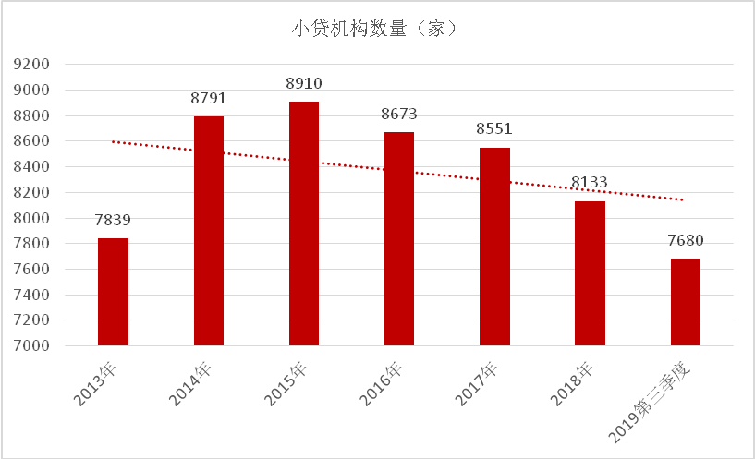
数据来源：根据央行数据整理（截止2020年6月）

（四）小额贷款机构地区分布
我国的小额贷款机构数量各省份分布不一。根据中国人民银行等公开数据整理，截至2019年三季度，江苏、安徽、辽宁、广东、河北等5省的小额贷款公司数量均超过400家。其中，江苏省小额贷款公司数量最多，达565家，是全国
唯一一个小额贷款机构数量超过500家的地区，该省也是历年来小额贷款公司聚集之地，最高时有636家。辽宁省和广东省分列第二位和第三位，分别为488家与456家。相较于2018年末，“前三甲”地区的机构数量也有所减少，江苏、辽宁和广东三地分别减少了9家、6家和4家。与2019年第一季度的数据相比，全国31个省市中有16个地区机构数量减少，其中吉林省减少的机构数量最多，为132家，13个地区机构数量维持不变，山东和河南两地各增加1家和2家。

图：2019年三季度全国各地区小额贷款机构数量分布图
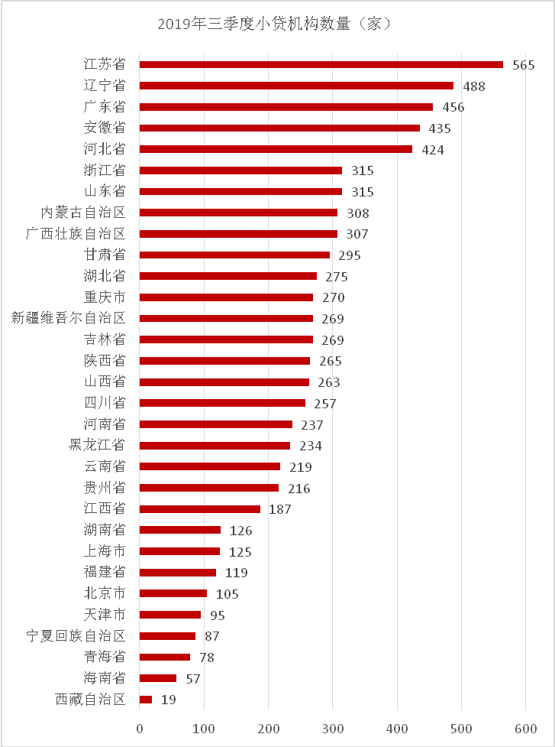
数据来源：根据央行数据整理（截止2020年6月）

（五）小额贷款行业从业人员
根据2013年至2019年第三季度小额贷款从业人员数量可以看出，自2013年至2015年，小额贷款行业从业人员数量呈现上涨趋势，2013年小额贷款行业从业人员为93136人，到2015年增加了24208人，增幅为26%。自2015年开始，小额贷款从业人员数量呈现下降趋势，2015年从业人员数量达到117344人，而到了2019年三季度，小额贷款从业人员数量减少到83099人，共计减少了34245人，减幅达29.18%。

另一方面，小额贷款行业又呈现不规律的发展态势。如辽宁和重庆，前者有小额贷款公司493家，从业人员为3623人，而重庆有小额贷款公司271家，从业人员4862人，贷款余额高达1029.38亿元，位居全国第一。

图：2013-2019年三季度小额贷款从业人员数量
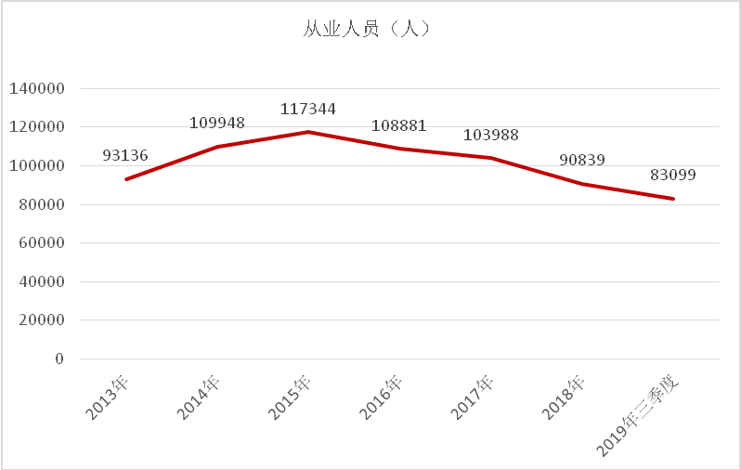
数据来源：根据央行数据整理（截止2020年6月）

（六）小额贷款所涉机构
图：小贷公司所涉机构
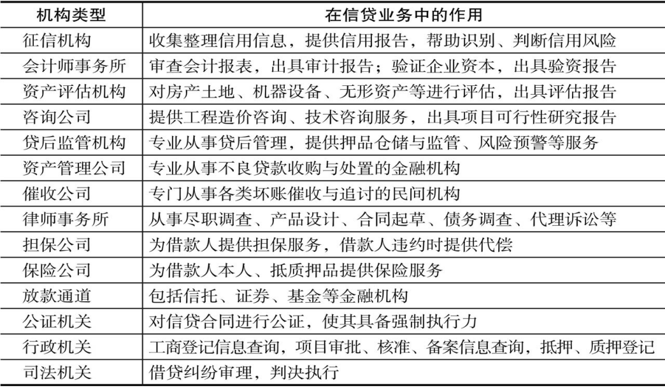

小额贷款公司在发展的过程中，涉及与很多机构的合作，而这些机构，可以分为两类：一类是政府部门；另一类是市场化机构。

对于政府部门，要清楚其权力清单、责任清单、权力运行方式。比如涉及到抵押物抵押与处置的公证机关、司法机关。对于市场化机构，客户往往需要知道它提供什么服务，向谁收费等，这些机构在技术上具有很强的专业性，例如资产评估机构负责资产的评估定价，征信机构负责提供借款人的征信记录等。

以资产管理公司与小贷公司的结合为例，两者合作本质上就是民间资本与国家资本的一种对接，如果能使其相互融合，目前双方有以下几种合作模式：

1、贷款收购模式
（1）由金融资产管理公司收购小额贷款公司的存量贷款债权（集合不良债权收购），所收购的贷款债权属于存在预期不良风险的债权，符合金融资产管理公司收购不良贷款的业务方向，由资产管理公司将收购债权的资金支付至小额贷款公司；

- 鉴于小额贷款公司对收购债权的债务企业较为了解，收购债权事务由资产管理公司与小额贷款公司合作处置，合作期限通常为2年，合作处置期间回收的资金优先支付资产管理公司；

- 处置期限届满时，如资产管理公司债权收购本金和收益尚未实现的，则由小额贷款公司承诺回购债权并补足资产管理公司的收购本金和收益；

- 确保小额贷款公司能如期回购债权，由小额贷款公司及其股东提供连带保证，小额贷款公司股东以持有小额贷款公司的股权进行质押，必要时，可要求小额贷款公司提供其他补充担保措施。此种模式操作相对简单，亦符合资产管理公司收购不良债权的业务方向，但此种模式容易被资产管理公司审批部门认为是名为收购实为融资的模式。

在此种模式实施时，将面临收购小额贷款公司债权的真实性难以落实、小额贷款公司将收购支付资金循环放贷等问题，特别是小额贷款公司的资金运营能力和回购能力是本模式能否实施的关键。

2、集合委托贷款模式
（1）资产管理公司根据小额贷款公司的申请，按照其所报项目的集合资金需求额度及对接项目上报总公司，资产管理公司在取得总公司审批后，寻找一家合作的委托贷款银行，由委托贷款银行根据小额贷款公司推荐项目，与项目法人签署借款合同，贷款资金直接支付至项目企业的账户，资金由项目企业自主使用，保证资金直接服务实体经济；

- 资产管理公司需对小额贷款公司推荐的项目企业进行认真遴选，资金投放企业最好是区域内特色产业的龙头企业，具有较大的规模和一定的规范性；

- 小额贷款公司作为项目的推荐人，对项目企业贷款的偿还承担连带保证责任或承诺到期收购或作为共同还款人。基于小额贷款公司的推荐或担保，项目企业将向小额贷款公司支付一定比例的担保费用和管理费用；

- 在贷款期限内，由小额贷款公司作为贷款资金管理人对项目企业进行跟踪管理，对项目企业的经营情况进行持续关注，督促项目企业按时偿还本息；

- 在小额贷款公司为项目企业承担担保责任的同时，项目企业也为小额贷款公司提供资产抵押、股权质押、股东无限连带保证等反担保措施，如项目企业不能按照偿还，则小额贷款公司承诺代偿或收购债权后，取得债权人的全部追偿权利。

通过此种模式，可以很好地利用小额贷款公司的客户管理优势，使资产管理公司的国有低成本资金直接对接区域实体企业，促进区域经济的发展。但此种模式中需要一家合作的委托贷款银行，且小额贷款公司推荐项目企业难度较大，单凭一家小额贷款公司无法推荐较多的优质项目。同时因小额贷款公司只是单纯收取担保费用和管理费用，缺乏对资金的自主支配权，且小额贷款公司承诺给项目企业提供连带担保，承担的风险责任较大，需要重点调动小额贷款公司的积极性。

3、认购集合基金模式
（1）由小额贷款公司推荐区域内特色产业龙头企业，利用基金公司平台，组建某种产业支持发展基金，通过基金备案手续后，定向发行基金份额。基金份额由小额贷款公司认购20%，项目企业认购10%，资产管理公司认购70%，其中资产管理公司份额为优先级，小额贷款公司为次级，项目企业为普通级，基金期限一般为2年，有时可考虑增加半年宽限期；

- 由小额贷款公司和基金公司共同负责基金的运营管理和资金投向，将资金按照设立时备案的投向投资至各项目企业，由小额贷款公司负责项目企业运用基金所投资金的日常监管和风险防范；

- 在基金到期时，投放资金必须提前收回，在提取小额贷款公司和基金公司的管理费用后，先行支付资产管理公司的本金和收益，然后再支付小额贷款公司的本金和收益，最后支付项目企业认购的投资额；

- 为确保基金到期后对资产管理公司认购份额的支付，如在到期后不能支付本金和收益时，由小额贷款公司承诺收购资产管理公司投入的本金加优先级收益，资产管理公司可要求小额贷款公司提供补充担保。

此种模式吸引了小额贷款公司资金、资产管理公司资金、项目企业自有资金三种资金，资金来源更充足，项目企业实际得到资金更多，可以更有力支持企业发展。同时，因各方都投入资金，各方会共同关注风险。资产管理公司份额被设置为优先级，确保了国有资金的优先收回。小额贷款公司承诺收购资产管理公司份额，同时提供担保，更加确保了资产管理公司投资的安全和收益。

几种模式各有优缺点，在实际过程中，需要根据两个公司的经营状况进行调整，不过不管处于何种模式，资产管理公司与小额贷款公司的合作才是重中之重，当然两者之间的合作模式还需进一步探索，从实际出发，寻找最合适的合作模式，这是我们现在必须要做的。

二、小额贷款机构商业模式

小额贷款行业运作商业模式

1、小额贷款公司基础运作模式

该模式的盈利来源：
借款人支付给小额贷款公司的手续费/服务费
（根据小额贷款公司及所处地区的不同，平均年利率在18%左右，最高不超过同期银行利率的4倍）。

2、P2P平台、民间借贷机构收购小额贷款公司，获得合法放贷资质后的商业运作模式
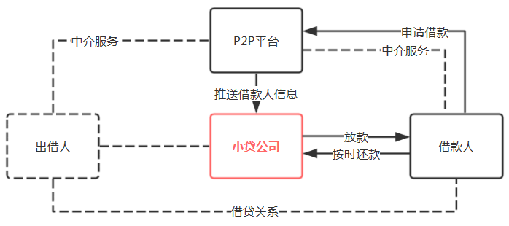

该模式的盈利来源：
收购前P2P公司的盈利来源于撮合借贷双方获得的服务费，年利率在20%左右。收购小额贷款公司后，收取借款人支付给小额贷款公司的手续费
（根据小额贷款公司的不同，平均年利率在18%左右，最高不超过同期央行基准利率的4倍）。

3、从事助贷业务的企业收购小额贷款公司后的商业运作模式
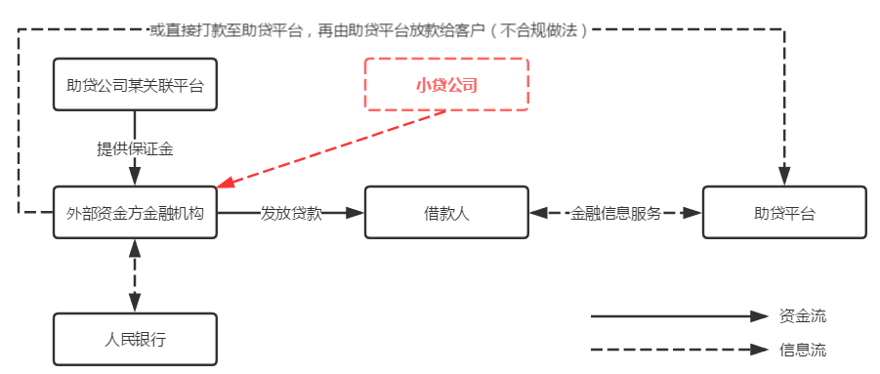

借款人通过助贷平台获悉互联网信贷产品信息，提交信贷申请；外部金融机构对借款人进行独立的授信审查，对通过风险评估的借款人发放贷款；针对上
述贷款，助贷平台或某个关联公司向金融机构提供保证金担保，（通常为5%-10%，若坏账过高则平台方会相应地提高保证金比例，或回购不良资产，也可能中止合作）；发生约定情形时，金融机构直接扣收保证金，由助贷平台进行贷后催收。

该模式的盈利来源：
各类资金方支付的通道费、借款人支付的服务费。

4、从事赎楼贷业务的相关企业收购小额贷款公司后的商业运作模式
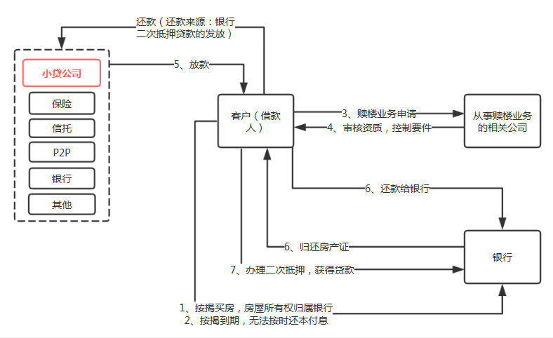

该模式的盈利来源：
借款人支付给赎楼公司的手续费（根据各个城市房价水平及资金成本的不同，年化利率一般在15%左右）。

5、从事数据分析的信息科技类企业收购小额贷款公司后的商业运作模式

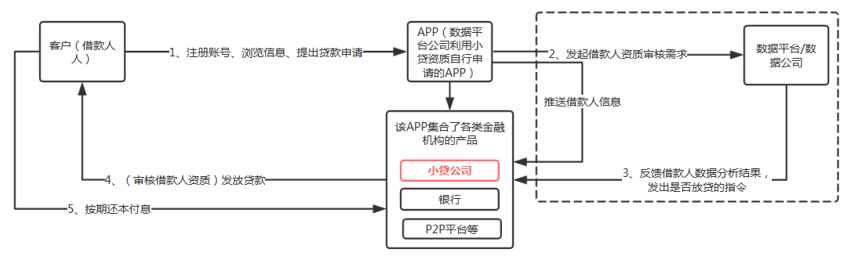

该模式的盈利来源：
各类平台支付给数据公司的服务费、APP本身获得的流量费、平台费。

小额贷款牌照需求用户类型

1、显性画像
从以往的小额贷款并购成交案例中，我们得出小额贷款并购客户主要分为如下几类：
（1）需合法放贷的资质民间借贷、现金贷机构（例如电子商务公司、金融信息服务有限公司等）；
（2）从事赎楼贷业务的相关企业（例如房产金融科技公司、财富管理公司等）或数据分析类信息科技公司（例如信息咨询有限公司、商务咨询公司等）；
（3）欲布局金融板块的实业公司、软件公司等；
（4）欲从事助贷业务的企业（例如金融科技类公司）。

2、隐性画像
从对成交客户的分析来看，小额贷款并购客户主要有以下几个特点：
（1）大部分未符合监管部门要求的受让主体企业；
（2）本身不具备合法放贷资质，只能做通道业务的企业；
（3）欲以小额贷款作为切入口，期望在全国范围内快速布局金融领域的企业。

三、小额贷款机构设立和并购

（一）小额贷款牌照申请

1、小额贷款公司设立的基本条件
由于小额贷款公司的设立审批机构是各省、市、自治区的金融办或金融管理局，各省份所需条件有所不同。以广西为例：

表：广西小额贷款公司牌照设立条件
关键指标 | 设立条件
注册资本 | 设区的市的城区  有限责任公司的注册资本不得低于2000万元人民币；  股份有限公司的注册资本不得低于4000万元人民币。
主发起股东 | 1、应当是管理规范、信用优良、实力雄厚、有社会责任感的企业；  2、成立三年以上；  3、按合并报表口径计算，净资产为出资额两倍以上；  4、资产负债率低于70%，且上一会计年度实现盈利。
自然人股东 | 1、征信良好，无不良信用记录；  2、遵纪守法，无犯罪记录；  3、银行活期账户近1个月日均余额等流动性较强的资产合计至少  达到出资额的60%以上。
股权设置 | 1、法人股东无持股比例限制；  2、单个自然人股东持股比例最高不得超过10%。
高管 | 1、从事经济、金融、法律、会计工作3年（含3年）以上；  2、具有大专以上学历；  3、诚实守信，具有良好的职业道德，无不良行为记录；  4、具有履行高级管理人员职责所必备的经济、金融、会计知识和组织协调能力，熟悉金融等相关法律法规。
数据来源：根据公开数据整理（截止2020年6月）

2、小额贷款公司设立市场情况
根据中国人民银行等公开数据显示，截至2019年三季度，全国共有小额贷款公司7680家。由于大市场环境不景气、国家监管政策趋严，许多不经营业务
的小额贷款公司相继被取消经营资格或者被吊销以及企业自身经营不善，2017年至2019三季度，全国小额贷款公司数量共计减少453家，其中2017年至2018年间减少最多，为418家。数量减少最多的省份集中在贵州省、辽宁省和吉林省。

在全国小额贷款公司数量普遍减少的情况下，仍然有部分省市小额贷款公司数量呈现增长的态势，例如西藏、北京、重庆、海南、上海、广西、青海等地小额贷款公司数量有不同程度的增长，其中，北京、福建分别增加1家，增长率为0.96%、0.85%。而这部分省份也将成为我们今后进行小额贷款办理重点关注的地区。

表：2016-2019年9月全国小额贷款公司机构数量变化情况
2017年-2019年全国各省份小贷数量增减情况
省份 | 2017年数量 | 2018年数量 | 2019年9月数量 | 2019年增长情况 | 增长率
重庆市 | 266 | 274 | 270 | -4 | -1.46%
北京市 | 99 | 104 | 105 | 1 | 0.96%
广西壮族自治区 | 304 | 308 | 307 | -1 | -0.32%
上海市 | 123 | 125 | 125 | 0 | 0.00%
海南省 | 56 | 57 | 57 | 0 | 0.00%
西藏自治区 | 18 | 19 | 19 | 0 | 0.00%
青海省 | 77 | 78 | 78 | 0 | 0.00%
天津市 | 95 | 95 | 95 | 0 | 0.00%
福建省 | 118 | 118 | 119 | 1 | 0.85%
广东省 | 461 | 460 | 456 | -4 | -0.87%
江西省 | 200 | 198 | 187 | -11 | -5.56%
湖南省 | 128 | 126 | 126 | 0 | 0.00%
安徽省 | 439 | 436 | 435 | -1 | -0.23%
陕西省 | 270 | 267 | 265 | -2 | -0.75%
湖北省 | 283 | 278 | 275 | -3 | -1.08%
浙江省 | 326 | 320 | 315 | -5 | -1.56%
河北省 | 437 | 430 | 424 | -6 | -1.40%
新疆 | 283 | 275 | 269 | -6 | -2.18%
黑龙江省 | 254 | 243 | 234 | -9 | -3.70%
山东省 | 334 | 322 | 315 | -7 | -2.17%
宁夏回族自治区 | 128 | 116 | 87 | -29 | -25.00%
山西省 | 294 | 275 | 263 | -12 | -4.36%
内蒙古自治区 | 361 | 339 | 308 | -31 | -9.14%
甘肃省 | 331 | 307 | 295 | -12 | -3.91%
四川省 | 322 | 293 | 257 | -36 | -12.29%
云南省 | 272 | 242 | 219 | -23 | -9.50%
河南省 | 282 | 247 | 237 | -10 | -4.05%
吉林省 | 532 | 488 | 269 | -219 | -44.88%
辽宁省 | 547 | 499 | 488 | -11 | -2.20%
江苏省 | 630 | 574 | 565 | -9 | -1.57%
贵州省 | 281 | 220 | 216 | -4 | -1.82%
全国 | 8551 | 8133 | 7680 | -453 | -5.57%
数据来源：根据公开数据整理（截止2020年6月）

（二）小额贷款公司并购

1、小额贷款公司并购概况
根据对各地政府、金融办以及地方金融监管管理局等机构公开数据，以及企查查股权变更公开数据的查询分析，我们了解到近年来各省市小额贷款公司均发生过股权变更（包含全部股权变更和部分股权变更）。目前整理了湖南省、福建省、江苏省、江西省、青海省、上海市、重庆市、四川省14省市2014年至2019年上半年股权变更数据，其中，江苏省发生股权变更的累计次数最多，这也和江苏省小额贷款机构数量较多密不可分。各省市自2015年开始，小额贷款机构变更数量呈现下降趋势，发生这一变化的原因与监管趋严及各地机构改革相关。

2、各地小额贷款公司并购市场情况
经过数据整理及分析，2015年全国小额贷款机构数量呈现爆发式增长，随之而来的是小额贷款机构股权变更频繁，此时全国小额贷款监管政策相对宽松，对股权变更的限制较少。

自2015年，湖南、江苏、广西、安徽等省市小额贷款机构股权变更数量下降，且下降的幅度较大，其中江苏省2015年小额贷款机构股权变更数量为119，而到了2016年，江苏省小额贷款机构股权变更数量仅为75。2017年及2018年，小额贷款机构股权变更数量趋于平缓，到了2019年上半年，小额贷款机构股权变更数量有减无增。

表：2014-2019上半年部分地区小额贷款机构股权变更数量情况
股权变更数据分析（全部股权+部分股权变更）
序号 | 地区 | 2014 | 2015 | 2016 | 2017 | 2018 | 2019 | 总计
1 | 湖南 | 16 | 33 | 24 | 19 | 15 | 7 | 114
2 | 福建 | 9 | 11 | 9 | 10 | 10 | 4 | 53
3 | 江苏 | 114 | 119 | 75 | 49 | 29 | 10 | 396
4 | 江西 | 48 | 31 | 19 | 12 | 13 | 3 | 126
5 | 青海 | 4 | 6 | 8 | 12 | 10 | 6 | 46
6 | 上海 | 9 | 6 | 9 | 8 | 5 | 0 | 37
7 | 重庆 | 35 | 41 | 42 | 24 | 13 | 4 | 159
8 | 四川 | 20 | 46 | 18 | 30 | 16 | 10 | 140
9 | 广东 | 32 | 43 | 57 | 50 | 30 | 13 | 225
10 | 广西 | 26 | 27 | 21 | 23 | 20 | 10 | 127
11 | 安徽 | 77 | 75 | 59 | 39 | 49 | 16 | 315
12 | 天津 | 1 | 2 | 1 | 1 | 4 | 3 | 12
13 | 山西 | 57 | 71 | 53 | 53 | 54 | 22 | 310
14 | 陕西 | 24 | 30 | 29 | 21 | 31 | 21 | 156
合计 |  | 472 | 541 | 424 | 351 | 299 | 129 | 2216
数据来源：根据公开数据整理（截止2020年6月）

设立/并购地区选择分析

（1）以重庆市为例，在重庆设立/并购小贷公司的优势有如下几点：

①行业优势
重庆市小贷公司的数量在全国各地区排名较低，但实收资本、贷款总额排名靠前。重庆市小额贷款公司2018年的实收资本总计1024.24亿元，排名第一位。而在业务量上看，2018年重庆市小贷公司的贷款余额1582.78亿元，占全国贷款总量的16.6%。可以说，重庆用占比不到全国3%的公司数量，贡献了16.6%的贷款量，一定程度上解决了地方中小微企业的融资需求。

?互联网龙头的进入推动了重庆市贷款市场的快速发展
重庆素有?°中国网络小贷第一城?±的称号，网络小贷发展较早且小贷公司的股东在不同领域、行业都有一定的影响力。2011年6月，重庆市阿里巴巴小额贷款公司作为重庆市第一家互联网小贷公司成立，注册资本为18.08亿元。紧随其后的是注册资本为12亿元的重庆苏宁小额贷款公司，于2012年12月成立。此后，各个行业资本蜂拥而至，重庆市已经集中了全国最多的网络小额贷款公司。在重庆设立小额贷款公司的法人股东企业多种多样，包括阿里、百度、京东、乐视、小米等互联网龙头企业，也有海尔、苏宁、世贸集团等传统线下大型企业。截至2016年末，重庆共有22家（包括重庆黔江1家）互联网小贷公司，占重庆小贷公司总数的8.5%。

?重庆市政府对小额贷款行业持鼓励态度
重庆市政府针对小贷行业制定了相关配套制度体系，融资方面的支持政策和制度不断完善，有利于小贷公司发展。自从2008年开展小贷公司试点以来，重庆市已经发布了37个监管政策文件，其中涉及了多项针对小贷公司的鼓励政策，包括放开经营区域限制、开展同业拆借业务等，也包括支持通过金融资产交易平台挂牌、资产管理类公司收购以及通过债转股、以资抵债和资产证券化等方式去消化不良信贷资产等。

2011年7月，重庆金融资产交易所的首批小贷公司资产收益权凭证和信贷资产上线，为小贷公司融资提供了便捷渠道。上述所示小贷公司资产收益权产品被称为重庆市金交所的主打产品，债务可以实现买卖使得小贷公司纷纷进入重庆。

2015年9月18日，重庆市金融办出台了《关于进一步做好小额贷款公司服务实体经济防范风险工作的通知》，特别强调了对监管评级达标的小贷公司，支持增加融资方式、取消分类融资比例、提高融资杠杆等较为的宽松政策，为小贷公司获得资金提供了更多的选择和便利。目前，全国各省市小贷公司融资比例不一，其中最高的是重庆市。小贷公司可以通过银行贷款(0.5倍)、主要股东借款(1倍)、资产转让业务(0.5倍)、小贷同业拆借(0.3倍)等方式融资，融资比例可以达到注册资本金的2.3倍。如果用小额贷款公司贷款余额/实收资本来衡量小额贷款公司杠杆率，2015年末和2016年9月末重庆市小贷公司杠杆率分别为140.77%和154.87%，虽在全国水平来看处于较高水平，但在重庆地区仍有很大的融资空间，有利于为业务的开展释放空间。

④资产证券化融资渠道为小贷公司提供了资金来源，有效促进了融资效率的提升
从小贷公司参与债券市场情况来看，债券渠道可以为小贷公司提供资金来源。小贷公司通过发行资产证券化产品，可以不断盘活资产，增加流动性，扩大业务规模。

重庆市金融办积极拓展小贷公司的融资渠道，主要包括支持资产证券化、资产专项管理计划等新方式融资。2013年6月，蚂蚁微贷和东证资管合作的东证资管-阿里巴巴1号至10号专项资产管理计划获准发行，这是国内首个以小贷资产为基础资产的证券公司资产证券化项目，此后小贷资产证券化发行规模爆发式增长。

从现阶段重庆市小贷市场债券市场融资来看，截至2017年6月1日，重庆市小贷公司资产证券化累计发行1,249.69亿元，其中重庆市阿里巴巴小额贷款有限公司和重庆市阿里小微小额贷款有限公司发行的资产证券化产品规模合计占比为91.94%，小而分散的基础资产有效降低了风险集中度。通过债券市场融资已成为重庆市小贷公司融资的一个重要渠道，为重庆市实体经济增加了动力。

（2）以广西壮族自治区为例，在广西设立/并购小贷公司的优势有如下几点：

①申请条件相对宽松
广西壮族自治区小额贷款公司的设立条件相比于其他地区例如厦门等地来说较为宽松，例如厦门市要求主发起股东净资产不低于1亿元人民币、资产负债率不高于65%、近三年连续盈利、净利润累计总额不低于2000万元人民币（合并会计报表口径），但广西壮族自治区对于主发起股东的要求是成立三年以上、净资产为出资额两倍以上、资产负债率低于70%，且上一会计年度实现盈利。对于净利润没有明确要求，针对那些股东资质一般但是想要进入金融行业的企业来说，是个利好。

?税收优惠政策支持小额贷款公司发展
根据《自治区地方税务局关于小额贷款公司享受企业所得税优惠政策问题的公告》（广西壮族自治区地方税务局2013年第3号）的规定：自2012年起，在广西区内注册登记并开展业务的小额贷款公司法人机构，5年内免征企业所得税地方分享部分。各类税收优惠政策的发布一定程度上促进了小贷公司的健康发展。

?允许企业独资设立小贷公司，且没有主发起人及其关联方持股比例上限、发起地域的限制
根据广西壮族自治区金融监督管理局的要求，在广西投资设立小额贷款公司可以由企业法人独资设立，且企业法人不受地域限制。曾有文献指出,小额贷款公司主发起人的质量及其持股比例对小额贷款公司的发展、作用至关重要。主发起人持股比及地区的限制不利于吸引有实力的大型企业集团发起设立小额贷款公司。并且股东数量多、经营情况参差不齐,一旦股东经营理念不一致,就会在增资扩股、分红等方面产生矛盾。特别是在县一级,优质大型企业数量较少,往往难以找到与自己规模相当、经营理念一致的合作企业。正是出于这方面考量，广西壮族自治区金融监督管理局允许外地企业在广西独资设立小贷公司，进一步提高了有实力的企业前往广西投资的意愿。
- 客户现状描述
- 客户业务情况
- 客户主体公司
目前客户公司规划城市扩张30城，总部位于深圳，珠三角地区广州、东莞、惠州；华东地区杭州、厦门、福州、上海、南京；华中地区郑州、武汉、长沙；西南地区重庆、成都、南宁等地均有布局。目前主营赎楼贷款业务，业务基本遍布全国。

- 赎楼贷款市场
- 据央行公开数据显示，2015年全国商品房销售额约8.7万亿元，同比增长14.4%；主要金融机构（含外资）的个人住房贷款余额则为13.1万亿元，同比增长23.9%；非交易类的房屋抵押贷款则约有20万亿元的规模。在此前，地产交易市场主要是银行的天下，大部分互联网金融平台其实是从银行手中切分蛋糕。但因为市场规模足够大，对于该类平台来说，关键在于如何找准差异化优势，提高渗透率；

（2）2016年上半年，首付贷已经被国家全面叫停。其中一类就是赎楼贷，代表为快鸽、链家等，在首付贷被叫停的背景下，赎楼贷成为互联网金融平台的主推产品。赎楼贷主要发生在二手房交易环节中，指卖方如果房贷尚未还完，需要先还清贷款才能拿到房产证，并进行房产交易。此前银行开展赎楼贷业务，存在手续复杂、周期长、费用高的问题，互联网金融平台通过创新模式，来优化赎楼交易环节，缩短交易周期，解决以往存在的痛点。

- 客户收购小贷牌照后运营情况
1、客户主营交易类与非交易类赎楼贷款业务
（1）交易性债务置换贷款业务，是指房产权利人为卖出房产、解除原有银行抵押之目的，在我司申请借款，专项用于偿清原按揭/抵押贷款，取回《房产证》，以便房产顺利交易过户至交易房产过户登记受让人，以房产卖方在交易完成后应收的购房款作为还款来源的业务；

（2）非交易性债务置换贷款业务，是指房产权利人为重新抵押房产、解除原有银行抵押之目的，在我司申请借款，专项用于偿清原按揭/抵押贷款，取回《房产证》，以便再次抵押，以新银行抵押贷款的发放作为还款来源的业务。

2、贷款额度、期限、收费标准和还款方式
（1）贷款额度：对于住宅类，原则上不超过银行贷款余额，且不超过房产出售价格或银行评估值孰低值的6成；对于商住两用类，原则上不超过银行贷款余额，且不超过房产出售价格或银行评估值孰低值的5成；

- 贷款期限：15天左右；
- 收费标准：按借款合同约定费用执行，根据区域、金额大小不同而变化；
（4）借款人年龄：18-60周岁。

3、具体操作方式

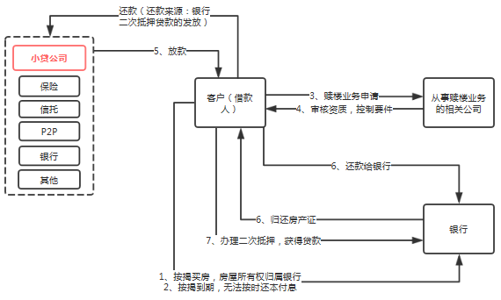
现有交易模式图
- 客户在收购小贷牌照前，使用P2P通道进行放款，但由于《P2P监管细则暂行办法》的出台，导致放款通道受阻，客户不得不寻求更加合法合规的放贷途径；

（2）客户收购广西小贷牌照后，可以合法合规的经营赎楼贷款业务，客户按照当地金融办的要求，严控单笔放款额度，及时检测贷款不良率，在为当地经济发展做出贡献的同时自身公司也获得较大收益。

（三）小额贷款行业法律法规及监管政策

1、小额贷款行业法律法规
①全国性政策法规
《关于小额贷款公司试点的指导意见》（银监发〔2008〕23 号）；

②地方性政策法规
截止目前，各省市自治区小额贷款审批和管理已下放各地方金融办，我们节选了部分热门地区的相关政策和法律法规：

江苏：
《江苏省农村小额贷款公司监督管理办法》苏金融办发〔2010〕4号《关于进一步加强小额贷款公司监管工作的通知》苏金监发〔2019〕66号；

广东：
《广东省小额贷款公司管理办法(试行)》 粤金〔2009〕10号；
《深圳市小额贷款公司运营守则》（试行）；

广西：
《广西壮族自治区小额贷款公司管理办法》桂政发〔2009〕71号；
《广西壮族自治区小额贷款公司组建工作指引》桂金监〔2019〕5号。

2、小额贷款行业监管政策现状和趋势

（1）监管政策现状
①新设方面：根据近几年与监管机构的沟通，截止目前了解到，有14省市（例如天津、山西、黑龙江等）可以新设小额贷款公司；有12省市（例如上海、广州、重庆、海南等）监管机构表示政策允许新设，但是新设条件较高，而且近几年几乎没有新设下来的小额贷款公司；有6省市（例如陕西、甘肃、江西等）监管机构明确表示不能新设小额贷款公司；西藏暂未联系到相关监管机构。

②变更方面：截止目前了解到，有27省市监管机构表示可以进行小额贷款公司股权变更，其中有11省市明确表示可以变更且变更比例不受限；有17省市（例如湖南、黑龙江、辽宁、内蒙、海南等）监管机构表示，目前可以进行小额贷款公司股权变更，但是变更后的股权结构不能改变（以北京为代表）或者变更比例受限（以上海、河北、浙江等省市为代表），每年只能变更20%-50%不等。另外，西藏暂未联系到相关监管机构。

（2）监管政策趋势
①小额贷款行业监管收紧
小额贷款公司从混乱无序的发展阶段逐渐走向稳健规范的成熟阶段，这一变化离不开监管政策的规范。例如吉林省为规范小额贷款公司的经营，集中在2019年上半年开展了违法违规小额贷款公司攻坚战活动，集中清退未经金融部门审批设立的、向金融部门申请注销后未及时办理注销的以及严重违法违规、存在暴力催收贷款等涉黑涉恶违法犯罪行为的小额贷款公司228家。

②准入门槛不断提高
各地监管部门对小额贷款公司准入门槛不断提高，特别是对注册资本金、主发起人资质、贷款额度等方面作了相关要求。例如在注册资本金方面，北京市要求有限责任公司注册资本不得低于5000万元，股份有限公司注册资本不得低于1亿元；在主发起人方面，天津市要求必须有1家以上（含）企业法人股东作为主发起股东；净资产不低于1亿元，资产负债率不高于70%，连续三年赢利且利润总额在3000万以上；在贷款余额方面，各地的政策基本都坚持“小额”“分散”原则。广州要求同一借款人及其关联方的贷款余额不得超过公司注册资本的5%且不超过500万元。

③多方监管并举
地方人民政府、地方金融监督管理局、工商管理总局、人民银行、银保监会、公安部等联合出台监管政策，规范小额贷款公司行为；

④完善监管、强化风险管理成当务之急
经过近10年的经营实践及经验探索，小额贷款公司在服务“三农”及小微企业、促进区域经济发展方面发挥了积极作用，是我国完善金融服务体系，推进供给侧结构性改革不可或缺的重要组成部分。如何进一步推进小额贷款公司的升级发展，解决发展过程中出现的问题，突破发展桎梏，需要地方政府、监管部门、行业组织机构和小额贷款公司的共同努力。引导小额贷款进入正确发展的轨道主
要从明确法律地位、放宽改制约束、完善监管体制、拓宽融资渠道几个方面来做。

四、小额贷款行业融资情况

（一）小额贷款行业实收资本情况
2018年度为我国小额贷款资金规模最高年份。截至2019年9月末，根据中国人民银行等公开数据显示，中国小额贷款资金规模为8235.27亿元，比上年减少了127亿元。目前资金规模排名前十的省份分别为：重庆市、江苏省、广东省、浙江省、四川省、山东省、安徽省、辽宁省、湖北省、广西壮族自治区。

表：全国各地区小额贷款机构2016-2019三季度实收资本规模
地区名称 | 2016年实收资本（亿元） | 2017年实收资本（亿元） | 2018年实收资本（亿元） | 2019年三季度贷款余额（亿元）
全国 | 8233.90 | 8270.35 | 8363.20 | 8169.77
重庆市 | 623.50 | 734.90 | 1024.24 | 1029.38
江苏省 | 832.10 | 809.26 | 704.38 | 698.63
广东省 | 604.40 | 653.54 | 695.03 | 698.33
浙江省 | 620.20 | 574.58 | 560.65 | 545.28
四川省 | 578.90 | 537.45 | 488.87 | 441.52
山东省 | 441.20 | 448.62 | 437.22 | 427.47
安徽省 | 372.10 | 363.87 | 371.37 | 375.29
辽宁省 | 366.40 | 362.84 | 335.69 | 329.70
湖北省 | 313.70 | 305.63 | 307.60 | 306.10
广西壮族自治区 | 250.00 | 264.83 | 272.07 | 270.63
福建省 | 262.80 | 258.81 | 262.62 | 268.53
河北省 | 255.40 | 247.74 | 244.19 | 243.16
陕西省 | 253.4 | 245.81 | 244.75 | 240.24
江西省 | 213.20 | 222.56 | 235.83 | 224.94
内蒙古自治区 | 282.40 | 257.71 | 244.44 | 220.10
上海市 | 187.00 | 200.00 | 211.50 | 217.20
河南省 | 216.50 | 221.07 | 203.68 | 208.63
山西省 | 194.60 | 186.15 | 177.25 | 172.80
新疆维吾尔自治区 | 182.70 | 181.51 | 173.77 | 169.72
甘肃省 | 146.40 | 151.35 | 160.46 | 152.35
北京市 | 123.50 | 136.07 | 143.24 | 143.44
黑龙江省 | 137.70 | 133.33 | 129.62 | 125.28
天津市 | 130.70 | 119.54 | 118.21 | 119.51
云南省 | 163.00 | 129.13 | 118.49 | 107.91
湖南省 | 101.00 | 104.20 | 102.25 | 100.92
吉林省 | 107.20 | 145.03 | 140.63 | 93.34
贵州省 | 88.80 | 88.52 | 70.47 | 69.30
海南省 | 52.60 | 61.71 | 62.78 | 62.31
青海省 | 48.20 | 47.99 | 48.58 | 48.21
宁夏回族自治区 | 71.00 | 62.28 | 53.30 | 39.55
西藏自治区 | 13.30 | 14.32 | 20.01 | 19.99
数据来源：根据央行数据整理（截止2020年6月）

（二）小额贷款行业贷款余额
根据中国人民银行等公开数据显示，截至2019年9月末，重庆、江苏、广东三地位列前三，分别为1496.41亿元、801.12亿元和721.21亿元。其中，重庆市小额贷款公司发展亮眼，是全国唯一一个贷款余额超过千亿元的地区。

图：2013-2019年三季度全国贷款余额总额
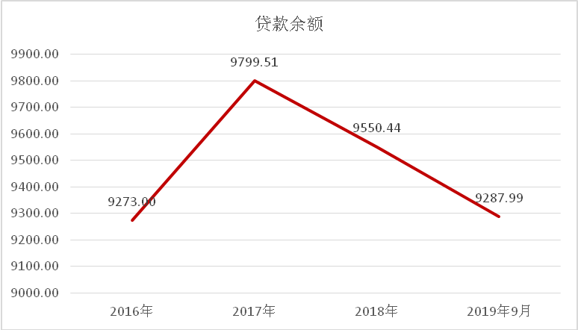
数据来源：根据央行数据整理（截止2020年6月）

（三）小额贷款行业投融资情况

1、小额贷款公司对外投资情况
随着国家政策环境的变化，越来越多的省市在要求坚持小额贷款主业的同时，鼓励小额贷款公司适度对外投资。例如山西省金融办出台了《关于促进全省小额贷款公司规范经营防范风险的意见》（以下简称《意见》），《意见》鼓励符合条件的小额贷款公司拓宽融资渠道，创新融资方式。其中，A级小额贷款公司可在银行业金融机构、小额再贷款公司、发行债券、小额贷款公司之间通过资金调剂拆借、股东定向借款等方式融入资金，但是融资比例不得超过资本金的100%。B级小额贷款公司可以在银行业金融机构、小额再贷款公司、小额贷款公司之间通过资金调剂拆借、发行债券、股东定向借款融入不得超过资本金的50%的资金。允许向股东定向借款。小额贷款公司向股东定向借款事前须报市级主管部门备案；除为自身融资外，小额贷款公司不得对外开展股权质押和对外提供担保。

《意见》指出，小额贷款公司要坚持小额贷款主业，适度对外投资。小额贷款公司经股东会决议可进行短期对外投资。小额贷款公司设立不满12个月的，进行短期对外投资的比例不得超过注册资本金的50%；设立12个月以上的小额贷款公司，短期对外投资比例不得超过注册资本金的20%。对外投资期限不得超过12个月，且仅限国债、金融债券等信用等级较高的固定收益类金融产品或金融机构发行的理财产品。

2、小额贷款公司融资情况
在我国，小额贷款公司作为商业性小额信贷机构的定位，决定了其资金来源主要是商业性资金，同时，只贷不存是小额贷款公司的基本法规，其融资方式既不同于一般企业，也与银行业金融机构差异较大。

小额贷款公司的资金来源主要是股东出资、捐赠资金等，小额贷款公司无法吸收存款，且外源性融资渠道有限，从银行业金融机构融入的资金余额不能够高于小额贷款公司资本净额的50%，而且不同省份的规定有所差异。

外源性融资中，小额贷款公司最多只能从两个银行业金融机构融入资金，此处所说的银行业金融机构还包括财务公司、信托投资公司、金融租赁公司、消费金融公司、汽车金融公司等非银行金融机构。

目前小额贷款公司融资渠道相对比较单一，还需要创新信贷资产转让、信贷资产证券化、发行债券等渠道，并尽快结合各类规定落地。

五、小额贷款行业竞争分析

小额贷款优劣势分析

1、小额贷款的优势

（1）申请门槛低
我们知道银行贷款都是有较高的门槛的，想要申请银行贷款非常难，而且很多银行认为小额贷款收益不大，且坏账的概率高，所以并不愿承接小额贷款的单子；时间急不得，款额有限制，所以小额贷款平台相比于银行来说，便利了不少。

（2）放款速度快
放款速度快是小额贷款机构的优势之一，为了业绩和平台影响力的考虑他们会想尽办法提高办事效率，催促放款进度，这是银行做不到的。相较于银行需要审核借款人的各项资料是否符合放贷要求，小贷公司审核材料更少也更快，这有利于解决急需借款者的燃眉之急。

（3）商品化、定制化服务明显
相较于银行等，小贷公司会依据用户的需要供给个性化、定制化的服务，让服务的可重复使用和商品化成为大势所趋。

2、小额贷款的劣势

（1）贷款费用高
小额贷款公司通常会收取较高的利率，这是因为小贷公司的申请门槛低，需要承担较大的放贷风险，在风险换利润的贷款行业中，收取的利息会高于银行也就显得理所当然了。不过，值得注意的是，小贷公司间的收费标准也会各有差异，但是不得超过银行同类贷款产品利率的4倍。选择小贷公司时，可以优先考虑贷款利率较低的。

（2）贷款坏账率高
通常来说，小额贷款公司面向的客户中，有一大部分是无法从银行或是村镇银行中获得贷款的借款者，通常他们的资质审核存在问题。因此，相较于普通借款者，这一部分客户群体的风险更高也更容易无法按期偿还贷款；导致小额贷款公司的不良贷款率和贷款坏账率居高不下。

（3）小额贷款公司印象较差
小额贷款公司虽同为发放贷款的金融机构之一，但与其他放贷机构相比仍有不同；在国家收紧政策和规范化小额贷款行业运营流程之前，相较于其他的放贷机构，如银行正常电话通知逾期、法律起诉等，小额贷款公司催收手段更多，也更多选择暴力催收。因此，普通人对于小额贷款公司的第一印象差，除非情不得已，借款人更愿意选择正规的银行而非小额贷款公司，这导致小额贷款公司在行业竞争中处于下风。

小额贷款行业竞争格局

1、目前的竞争格局
目前小额贷款公司主要竞争者主要来自:农村信用社、城市商业银行、村镇银行、邮政银行、典当行、民间借贷等，目前竞争格局如下图所示：

图：产品范围比例
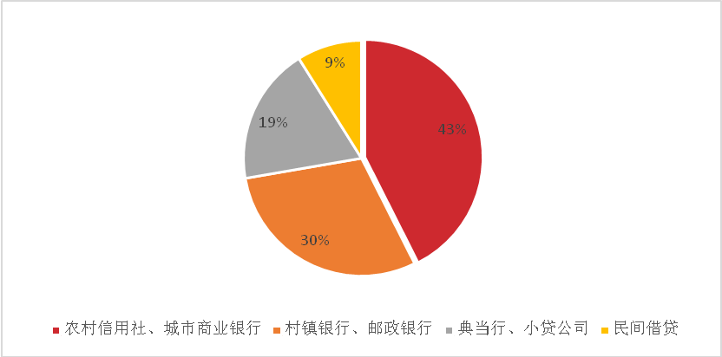
数据来源：根据公开数据整理（截止2020年6月）

2、同业竞争方面
鉴于小额信贷的市场需求巨大，需求增长较快，尽管小额贷款公司的数量规模较大，也无法满足市场需求，现有小额贷款公司的竞争并不是特别激烈。此外，很多省份明确规定小额贷款公司不得跨区域(县域)经营，也进一步限制了小额贷款的经营范围，这也是为了规范小额贷款公司的有序竞争。

3、潜在进入者方面
新进入小额信贷行业的小额贷款公司总量有所减少但是仍有省份有所增加，但是小额信贷市场处于发展阶段，小额信贷的需求巨大，市场需求有较大的增长率，新进入的小额贷款公司根本不能满足市场融资需求。

先进入小额信贷机构的小额贷款公司，会通过服务质量、产品特色建立品牌认同度，赢得顾客信任，使得新进入行业必须面对消费者产品忠诚度的冲击，会减少新进入者带来的威胁。此外，政府对小额贷款公司进入行业有一定的限制与监管要求，以缓解新进入者的威胁力。

4、替代品方面
替代品威胁主要来自农信社、农业发展银行、其他中小银行机构、农村新型金融机构、外资银行等。这几类机构有着共同的客户和相似的产品，具有较强的替代性。在小额信贷行业中，小额贷款公司有着自身的优势，具有产权清晰、治理结构完善、开办成本低等特点。但是最重要的是小额贷款公司是由市场需求推动而形成的，不是依靠行政命令推行的。所以小额贷款公司在众多替代品中具有一定的优势。

所以，小额贷款公司具有自身明显的优势，虽然面临着越来越激烈的竞争，但是就目前来讲，小额贷款公司在农村金融中发挥不可替代的重要作用，金融需求远远未得到满足，加上国家政策的大力扶植，小额贷款公司在金融供给者中具有较好的竞争力。但是同时小额贷款机构也迫切需要摸索出适合自身的可持续发展模式，保证规模的扩大和风险防范。

国外小额贷款行业现状

国外小额贷款现状
小额贷款在很多发达国家都有较为成功的模式，尤其是在美国和欧洲。美国的社区银行在跨国大银行的“缝隙”中经营，以其接近客户、个性化服务、提供小额贷款、服务成本相对低廉等优势占据了不小的市场份额，同时，由于美国人民没有完善的存储观念，人均存款数额低，所以数额小、放款快的小额贷款行业也更受他们的欢迎。美国历史上第一家连锁经营公司就是小额贷款公司，美国住宅金融公司（HFC）曾是世界上最大的小额贷款公司。在欧洲各国，小额贷款在很多时候挽救了失业率。欧洲每年成立的200万个公司中，90%拥有的雇员人数少于5名，而这些公司中的1/3都是失业人员创立的。由于他们信用背景较差和融资途径的不畅，小额贷款成为这些中小公司的一个主要融资途径。

2、 欧盟小额贷款运营模式
在欧洲，小额贷款从小额信贷的最初概念发展而来。小额贷款的模式与世界其他地区相同，但东欧和中欧的演变是特定的。自从柏林墙倒塌（1989年）以来，那里发生了广泛的小额贷款活动，每年平均增长30％。另一方面，小额贷款在西欧则越来越受到限制。但是，一些机构，例如由德国的Raiffeisen银行创建的共同银行，英格兰的慈善贷款协会或意大利的Casse Rurali，已经深深扎根于欧洲和非洲大陆。

随着正规银行部门的发展，它对小额贷款从业者施加了更多的竞争压力，除此之外，随着银行的渗透率越来越高，面向贸易的小额信贷机构正在向更脆弱和更贫穷的客户转移。“欧洲小额信贷：2014-2015年EMN-MFC成员报告调查”的序言指出，这些数字表明，欧洲小额信贷的逐步整合是“社会政策的一项重要工具，旨在促进自营职业，微型企业的支持和发展。反对社会和金融排斥”。根据“欧洲小额信贷：EMN-MFC成员调查报告2014-2015年”，小额信贷提供者大约有216个，这些参与者具有不同的组织类型（商业银行，合作社/信用合作社，政府机构，非银行金融机构和非政府组织），在13个欧盟国家开展业务（成员国包括比利时，保加利亚，芬兰，法国，德国，匈牙利，爱尔兰，意大利，荷兰，波兰，葡萄牙，罗马尼亚和西班牙）。不同欧盟报告中所包含的非银行小额信贷机构的分销网络，在不考虑全国范围的分布下，占提供服务的办事处网络的7％以上。

根据欧洲投资基金研究与市场分析2018【50号】报告显示，自小额贷款行业在欧洲发展以来，增长趋势保持稳定；2010年6月，小额贷款新业务量首次收缩，2014年以后，又开始加速增长，截止2018年4月，欧洲的小额贷款总量达到368亿欧元。

表：欧洲各国小额贷款在非金融机构贷款中占比情况（2010-2018）
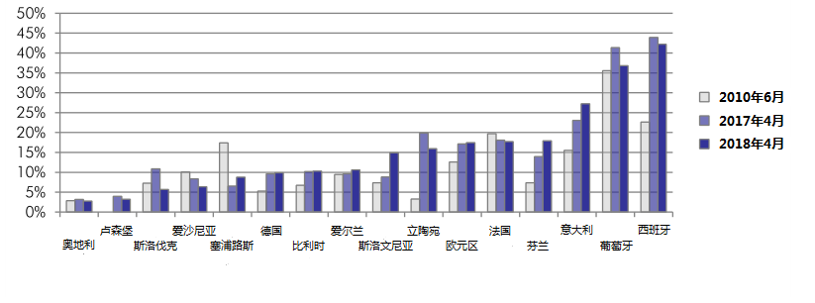
数据来源：欧洲投资基金报告2018【50】

根据图表显示，西班牙小额贷款在总贷款中占比最高，从2010年的第二反超葡萄牙，占据第一位置，占比超过42%；葡萄牙和意大利仍保持一定的增长，排名第二、第三；受经济发展和政策改变的影响，前两位国家的小额贷款占比在17年达到峰值，18年有所回落。与此同时，占比较小的国家在近年来有着不小的发展，显示出未来潜在的持续发展计划；卢森堡小额贷款从无到有，对于完善本国金融体制和多样化有着重要的作用。

3、 美国小额贷款运营模式
2008年美国金融危机之后，银行开始收紧贷款业务，社会上大量的资金需求催生了新的贷款模式，其中以网络小额贷款、众筹为代表的小额贷款业务在美国快速发展。得益于美国互联网的成熟系统，新兴的小额贷款公司依托互联网技术和美国社会环境得到快速发展。其中，美国相对完善的信用环境为小额贷款公司的发展提供了主要环境。首先，美国的信用评分制度十分完善，为信息化的信用评分提供了基础；其次，合理的信用惩戒机制，作为信用制度的重要组成部分之一，规范信贷市场主体行为，震慑不守信行为人，提高了失信个体的违约成本；最后，各类评级机构为小额贷款公司保驾护航，美国的信用评级机构为小额贷款公司提供了信用信息，作为中立的第三方，对小额贷款公司进行评估，提升了社会公众对于小额贷款公司的信任。

国内外小额贷款行业对比
我国与欧美国家在国情方面存在较大的差异，因此，我国与欧美国家的小额贷款行业必然同时存在共同性和差异性。

- 共同性
主要体现为小额贷款基本都是以不需要抵押担保的小额信用贷款为主；目标人群都是以弱势的“三农”、中小微企业等弱势群体为主。

② 差异性
1）经济环境不同
我国经济环境稳定，政府对“三农”问题高度重视，小额贷款借款者面临的主要是脱贫和增收致富的问题；而在欧美国家中，经济体制已发展成熟，对于小额贷款借款者来说，他们面对的主要是日常现金流缺乏和中小微企业现金流补充等问题。因此，经济环境的不同同时影响着小额贷款行业的发展。

2）诚信基础不同
对于小额信贷的先行者，孟加拉国的格莱珉银行而言，他们成功的重要因素是因为孟加拉国是一个有着80%穆斯林信徒的国家，借款人的诚信主要靠宗教来维持；相同的，在欧美国家中，信奉基督教和天主教等宗教的信教者占总人口里的绝大多数，他们对于诚信是基于宗教的信仰。相反，在现有国情中，我国诚信基础是传统的“有借有还、父债子还、诚信为本”等道德观念为主，因此，信用条件相较于欧美国家较为不稳定，容易逾期和坏账。

3）还款周期不同
欧美国家小额贷款行业面向的主要是中小微企业和个人，由于欧美工薪阶层的工资以日薪和周薪为主，且对于他们而言，存款意识并不完善。所以，欧美国家中的小额贷款行业的还款周期以每周还款为主。而我国的小额贷款行业发放的贷款资金流向“三农”和小微企业为主，农业生产和企业生产的周期较长，且工资或账单支付以月结为主，因此，我国小额贷款的还款周期通常为每月还款，与欧美模式有所不同。

六、小额贷款公司合作模式

（一）小额贷款+保险模式
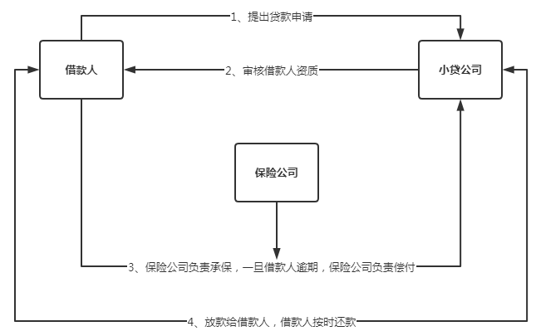
小贷+保险模式图

小贷公司与保险公司合作,由保险公司负责承保，一旦小贷公司出现逾期则由保险公司根据合同进行偿付，以便快速回流小贷公司的资金。

保险公司通过收取保费，为被保者分散存在的风险来达到盈利的目的。盈利方式通常为周期性的保费收益，而良好的保险公司需要大量的客户群体来达到分散风险的效果。因此，小额贷款公司可以与保险公司进行合作，拓展公司的业务和盈利渠道。

在小额贷款+保险模式中，小额贷款公司可以通过降低贷款费率或优惠贷款费率，形成在小贷行业中的竞争优势，吸引更多的客户群体。同时，与商业保险公司合作，提供精准的保险服务给予借款者（例如：耕种业保险、养殖畜牧业保险和商业经营保险等），以防止自然灾害、市场改变等外在因素导致的借款人现金流断裂而无力偿还小额贷款，导致不良贷款的形成。小额贷款公司可以通过收取保险中介费用，来提高公司的营收，从而达到“1+1>2”的效果（即低贷款利息+保险中介费用> 单一贷款利息）。

一方面，小额贷款公司通过和保险公司的合作，可以拓宽业务范围和营收收入，由于保险能有效的降低风险，借款人的违约风险得以降低。同时，小额贷款公司的运营风险也得以降低；另一方面，保险公司与小额贷款公司的合作，减少了保险公司寻找客户的机会成本。

（二）小额贷款+担保模式
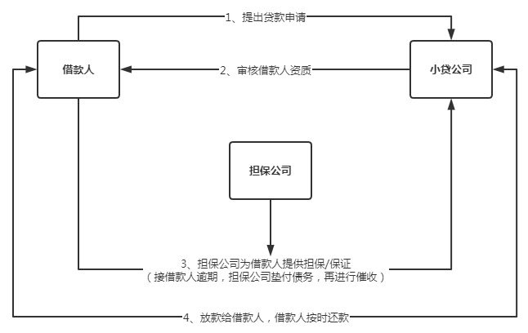
小贷+担保模式图

小贷公司与担保公司合作，由担保公司负责担保，一旦小贷公司出现逾期则由担保公司垫付债务，再进行催收，这样可以快速回流小贷公司的资金。

在小额贷款+担保模式中，小额贷款公司通过与担保公司合作，可以拓宽业务范围和营收收入，由于担保公司的存在，一定程度上降低了借款人的违约风险率，与此同时，小额贷款公司的运营风险也得以降低；另一方面，担保公司与小额贷款公司的合作，也减少了担保公司寻找客户的机会成本。基于目前的法律法规，并未有限制担保公司为关联公司的业务提供担保或保证的规定。持牌担保机构只要在法律法规许可的范围内，合规开展业务，通过和小贷公司的合作收取一定的费用也并无问题，这也与监管部门批准的经营范围相符合。

（三）小额贷款+信托模式
随着近几年小额贷款成为市场热点，不断有信托公司与小额贷款机构合作开发小额贷款+信托模式产品。小贷公司与信托公司的合作模式主要为：第一种为存量资产的合作，信托将存量小贷资产打包出售；第二种为增量资产的合作，小贷公司充当中介角色，为信托公司提供资产，信托直接发放个人贷款给借款人。
小贷公司与信托公司合作主要有几个原因：

- 小贷公司的融资需求巨大但现有法规限制融入资金，根据银监的规定小贷公司主要资金来源为股东缴纳资本金、捐赠资金以及来自不超过两个银行金融机构的融入资金并且从银行业金融机构获得融入资金的余额，不得超过资本净额的50%。

第二，小贷牌照受区域限制，小贷公司的牌照展业区域受限于城市的某几个区域，而且小贷公司的牌照成本较高，无法大范围的开展。利用信托公司的牌照，可以全国范围内进行发放贷款。第三，小贷公司能承受信托的较高的资金成本。小额贷款行业的贷款利率平均为18%，能接受承受信托较高的资金成本。同时，小额贷款+信托模式，可以促进小额贷款公司资金来源的多样化；小额贷款+信托是信托制度优势的体现，但这种合作模式中隐含的风险仍需谨慎对待。

七、小额贷款头部结构和案例分析

（一）小额贷款行业头部机构
目前市场上做的比较成功的小额贷款公司基本已经上市，据蓝鲸财经研究数据显示，截至2020年5月，共有28家小额贷款公司挂牌新三板，其中包括宏达小额贷款、海博小额贷款、鸿丰小额贷款、兆丰小额贷款、鑫鑫农贷等。同比下降5家，降幅达15.15%。

截止2020年5月20日，在挂牌上市的28家小额贷款公司中，已有27家公司发布了2019年财报，通利农贷（OC831098）拟终止挂牌，现已停牌。从这27家公司披露的2019年经营业绩来看，有22家实现盈利，占上市小额贷款公司总数的81.48%，同比下降3.37%。这26家小额贷款上市公司2019年净利润达到2.72亿元，同比下降53.50%。其中，3家公司净利润在5000万元-1亿元；11家公司净利润在1000-5000万元；8家公司净利润在0-1000万元；另有5家公司在2019年处于亏损中，1家停牌待退市。

表：新三板小额贷款公司2019年财务数据（单位:万元）
上市编码 | 公司简称 | 营业收入 | 净利润 | 总资产 | 净资产 | 贷款余额 | 不良贷款率 | ROE
834670 | 宏达小贷 | 15408.28 | 8991.63 | 111,322.18 | 63,910.72 | 109,979.00 | 0.52% | 19.85%
831199 | 海博小贷 | 10848.77 | 4913.33 | 93,217.76 | 91,862.53 | 93,326.84 | 8.28% | 7.44%
833233 | 鸿丰小贷 | 8561.25 | 5212.65 | 50,931.22 | 48,686.40 | 50,712.95 | 1.42% | 16.04%
834263 | 黔中泉 | 7978.66 | 5378.26 | 44,685.58 | 39,865.19 | 40,971.69 | 7.20% | 17.35%
832088 | 鑫鑫农贷 | 5711.18 | 3242.60 | 83,039.05 | 54,426.57 | 未披露 | 0.00% | 8.11%
833210 | 兆丰小贷 | 4822.28 | 3139.97 | 40,511.08 | 39,810.36 | 34,241.42 | 4.28% | 10.47%
832905 | 信源小贷 | 4015.70 | 2342.12 | 23,065.74 | 22,142.04 | 21,411.21 | 2.14% | 14.41%
833945 | 滨江科贷 | 3898.75 | 2326.76 | 37,129.60 | 24,954.16 | 28,877.80 | 6.54% | 11.63%
830958 | 鑫庄农贷 | 3797.88 | -1060.61 | 50,243.36 | 49,227.28 | 60,005.69 | 33.39% | -2.50%
835676 | 银信小贷 | 3578.50 | 1403.54 | 25,009.49 | 17,185.51 | 24,450.33 | 11.49% | 10.09%
833843 | 正新农贷 | 3517.38 | 1308.06 | 27,642.12 | 25,362.37 | 21,109.51 | 3.47% | 5.84%
833114 | 商汇小贷 | 3429.87 | -13774.98 | 111,345.98 | 97,151.07 | 162,508.01 | 81.12% | -13.22%
831723 | 恒晟农贷 | 3386.08 | 1869.61 | 20,353.14 | 19,299.02 | 19,800.89 | 3.63% | 12.55%
832336 | 广顺小贷 | 3146.21 | -303.78 | 30,558.92 | 29,868.84 | 30,400.32 | 49.96% | -1.52%
832382 | 阳光小贷 | 3116.00 | 746.14 | 24,575.65 | 24,289.44 | 18,890.54 | 6.70% | 3.73%
831668 | 天元小贷 | 2825.17 | 1654.87 | 20,487.51 | 20,298.99 | 19,191.65 | 4.17% | 11.03%
832381 | 国汇小贷 | 1844.80 | 623.12 | 17,785.89 | 17,491.22 | 未披露 | 0.00% | 4.15%
834038 | 诚信小贷 | 1664.50 | 869.70 | 12,187.45 | 11,871.38 | 11,603.02 | 9.60% | 8.70%
832343 | 天秦股份 | 1658.48 | 1676.56 | 12,472.10 | 11,971.89 | 10,134.82 | 11.22% | 16.77%
834339 | 东方贷款 | 1613.60 | 892.89 | 13,002.78 | 12,236.11 | 12,991.53 | 8.26% | 8.93%
831618 | 文广农贷 | 1596.18 | -1459.55 | 61,992.27 | 33,550.21 | 41,302.85 | 14.19% | -5.84%
834340 | 宝利小贷 | 1299.36 | 1039.49 | 9,506.91 | 9,390.26 | 8,700.08 | 2.92% | 13.50%
833118 | 棒杰小贷 | 1251.61 | -5308.24 | 22,071.53 | 22,044.75 | 17,680.09 | 16.45% | -17.69%
833837 | 恒沣农贷 | 1174.01 | 291.89 | 12,904.07 | 12,865.74 | 12,500.00 | 1.76% | 2.92%
834366 | 汇丰小贷 | 1047.04 | 538.75 | 8,110.25 | 7,688.73 | 8,477.33 | 4.19% | 10.77%
834784 | 中祥和 | 1029.97 | 404.94 | 14,777.41 | 14,564.22 | 14,777.88 | 11.03% | 4.05%
832166 | 晶都农贷 | 4131.75 | 395.61 | 8,158.04 | 7,889.90 | 6,909.16 | 8.32% | 3.95%
共计 |  | 192848.87 | 27197.12 | 25603.93 | 22263.81 | 22263.81 | / | 6.72%
数据来源：根据新三板小额贷款公司财报数据整理（截止2020年6月）

27家新三板小额贷款公司（通利农贷（OC831098）拟终止挂牌故不计入统计数据，下同）2019年营业收入总计为10.28亿元，同比下降13.61%。其中宏达小额贷款2019年营业收入为1.54亿元，同比下降3.27%，但年营收入仍然排名第一；海博小额贷款和鸿丰小额贷款2019年营收排名第二和第三，分别为10,848.77万元和8561.25万元。

资产负债率是用来衡量企业利用债权人提供资金进行经营活动的能力。2019年小额贷款上市公司中，资产负债率超30%有5家，其中最高的是文广农贷，也仅有45.88%；此外，天元小额贷款、恒沣农贷、棒杰小额贷款3家资产负债率不足1%。

不良贷款率是评价小额贷款公司信贷资产安全状况的重要指标之一。良好的不良贷款率控制可以有效地降低小额贷款公司的运营风险和流动性风险。从不良贷款率来看，27家公司2019年底平均不良贷款率达到11.56%，8家不良贷款率超10%，其中商汇小额贷款2019年底不良贷款率甚至超过80%，达到81.12%，面临着巨大的坏账风险；在低不良贷款率方面，宏达小额贷款公司2019年底不良贷款率低于1%，仅有0.52%；此外，鑫鑫农贷公司和国汇小额贷款公司未披露2019年的小额贷款不良贷款率。

ROE（即资本收益率）是用以反映企业运用资本获得收益的能力，也是财政部对企业经济效益的一项评价指标；资本收益率越高，说明企业自有投资的经济效益越好，投资者的风险越少，值得继续投资，对股份有限公司来说，就意味着股票升值。根据2019年小额贷款上市公司财报数据显示，27家公司的平均资本收益率达到6.72%；其中，22家公司的资本收益率为正，宏达小贷资本收益率最高，为19.85%，天秦股份和鸿丰小贷排名第二和第三，分别为16.77%和16.05%。5家公司为负资本收益率，棒杰小贷最低，为-17.69%。

（二）小额贷款行业头部运营模式——宏达小额贷款公司
根据2018和2019年的财报数据显示，海宁宏达小额贷款公司一直是小额贷款行业上市公司中营收和利润最多的企业。本部分以宏达小额贷款为例来分析其运营模式。

1、宏达小额贷款简介
宏达小额贷款公司于2008年9月成立，注册资本50,000万元，公司于2015年12月登陆新三板，是浙江省第一家获得营业执照并正式开业的小额贷款公司，浙江省小额贷款协会会长单位。公司主要办理安居贷、组合贷、帮扶贷、小微贷、自助贷、支农贷周转贷等各项小额贷款，中小微企业发展、管理、财务等咨询业务。

2、宏达小额贷款运作模式
公司经营管理团队利用股东缴纳的资本金、银行业金融机构借款等融入的资金，向各行业的三农及中小微企业客户开展各种小额贷款业务。公司收入来源主要是提供贷款资金的利息收入。2019年受风险防控的影响，公司对商票承兑业务进一步严控，因此2019年公司的商票手续费及佣金收入大幅减少；同期，受政策变动和公司运营薄利多销策略的影响，小额贷款利息收入同比有所下滑。

表：宏达小贷运营数据
项目 | 本期金额（元） | 上期金额（元） | 变动比例
利息收入 | 171,397,387.93 | 178,896,925.80 | -4.19%
手续费及佣金收入 | 518,582.80 | 2,009,098.96 | -74.19%
数据来源：宏达小额贷款公司2019财报（截止2020年6月）

3、宏达小额贷款的优势
与银行相比，宏达小贷资料简单，审批高效，放款快捷。与其他同业相比，宏达小额贷款是浙江省第一家小贷公司，运营有11年了，在海宁当地也有一定的知名度，受到了企业的信任。同时，宏达小额贷款公司也是小额贷款行业上市公司的龙头企业。

（三）小额贷款行业头部运营模式——阿里小额贷款公司
小额贷款是近几年来新型的一个行业，小额贷款机构的逐步发展解决了众多小微企业贷款难的问题，并和商业银行的传统信贷模式形成了竞争关系。阿里小额贷款是我国首家网络小额贷款公司，本部分以阿里小额贷款为例来分析其运营模式。

1、阿里小额贷款简介
阿里小额贷款于2010年6月由阿里巴巴和复星、万向、银泰等共同出资成立，是国内第一家服务于电子商务领域小微企业融资需求的小额贷款公司。这家小额贷款公司，以小微企业为主要服务对象。截至2014年上半年，阿里小额贷款累计发放贷款突破2000亿，服务的小微企业达80万家。

2、阿里小额贷款运作模式
阿里小额贷款的主要业务包括阿里贷款和淘宝贷款。相对于传统信贷，阿里贷款具有无抵押、免担保、免申请费用的特征。淘宝贷款则服务于广大淘宝电商用户，它的贷款模式又分为两种：一种是订单贷款，只要淘宝卖家符合一定的条件，且卖家当前有符合条件的“卖家已发货”的订单，就可以申请淘宝订单贷款，申贷成功的贷款将直接发放到申贷人的个人支付宝账户中；另一种是信用贷款，其放贷依据的是卖家信誉。这两种贷款方式都是建立在阿里巴巴的强大数据网络进行运作的。

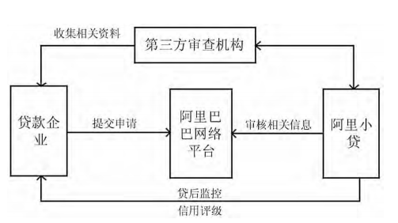

3、阿里小额贷款与传统银行贷款比较
在目标客户方面，阿里小额贷款的服务对象是小微企业，而传统银行信贷的服务对象主要是大中型企业，虽然近两年来，银行信贷业务范围逐渐向小微企业扩展，但由于企业越多，银行征信成本越高，小微企业要想从银行取得贷款依旧存在阻碍。在放贷审核方面，阿里小额贷款是根据借款人在阿里巴巴旗下电商平台的交易记录及信用程度来决定贷款额度，银行所依赖的是不同平台的金融记录，需要对申贷企业进行一一审批。

表：阿里小额贷款与传统信贷比较
 | 阿里小额贷款 | 传统银行信贷
目标客户 | 小微企业 | 大中型企业为主
放贷依据 | 电商平台数据 | 金融平台数据
资金来源 | 自有资金为主 | 储户资金及自有资本金
风险管控 | 大数据风险模型 | 贷前审查、资产抵押与贷款担保
资料来源：公开数据整理（截止2020年6月）

阿里小额贷款的优势

（1）阿里小额贷款的运作成本低廉，信息透明度高
阿里旗下的交易平台淘宝、天猫、阿里巴巴，以及旗下金融产品支付宝和阿
里小额贷款构成了一个强大的云端数据体系。在这个体系当中，与企业相关的交易数据诸如信用记录、交易、投诉纠纷情况等全部都被记录在列，阿里小额贷款通过自有的评估模型对这些数据进行分析，来得出贷款的评判结果。阿里巴巴将交易与融资相结合，且两者间的信息高度互通。相较而言，网络数据处理无疑节省了很多成本。

（2）市场定位精准
阿里小额贷款服务的目标市场是小微企业，电子商务的飞速发展使得网商的数量迅速增加，网商中占主体的是小微企业，阿里小额贷款本身就是信用贷款，且以日计息，随借随还，不需要担保物与抵押物，不仅解决了小微企业的融资难问题，也拓宽了小微企业的融资渠道。

（3）高度适应了互联网时代的发展新契机
阿里金融小额贷款模式的基础是阿里系庞大的电商生态系统，这使得阿里金融能够对申请贷款的商户做深入的分析和了解。阿里金融通过将商户日常交易信息进行整合处理，形成庞大的商户信息数据库，不但包括了商户的商业交易情况，还包括了其商业信誉、现金流动、销售状况等更丰富详尽的情况，这就使得阿里金融可以更方便、更深入地了解小微企业的经营状况，能够对海量中小商户的信息有着全面周详的把握，从而使借款方与放款方信息不对称的状况得到改善，并从源头上更好地把控了风险。

（4）在减缓信息不对称、防范道德风险、降低监督成本等方面均实现了一定的突破

阿里金融通过了解申请者完整的网上交易信息、订单情况、信用评价等多项信息，多维度地对申请者进行评估，由于决策信息较为充分，借贷双方的信息透明度显著增强，放款者与借款者之间信息不对称的传统格局被打破，阿里金融从贷款之初就掌握了主动权，能够较好地从源头把控业务风险。

阿里金融在整个贷款流程中大量采用先进的IT技术代替传统的人工服务，通过IT技术建立模型并对客户的交易信息、信用状况、资金流向等大量而详尽的数据进行深入分析，很大程度上取代了面对面的人工核实方式。

阿里金融小额贷款模式是一种将庞大的电商平台运营管理、庞大的网络商户群体、先进的技术风控体系作为核心竞争力的贷款模式，它的发展高度依赖阿里巴巴电商平台、淘宝及天猫电商平台以及支付宝账户体系等构建的一整套完整的评估系统，无论是对于平台的系统建设与运营维护，还是对海量商户的日常管理，其难度都很大，足以构成一道高高的进入壁垒。传统银行的贷前、贷中、贷后管理是断层的。前台的业务营销于中后台的风险管控，由于存在时间差，就可能导致贷款企业所提供的相应资料与企业最新的发展状况不相吻合，从而成为了一个风险聚焦点。但是阿里小额贷款则基本不存在该问题，阿里小额贷款的授信决策系统良好地实现了对现有客户和潜在客户的动态化管理。

阿里小额贷款的风控体系

（1）贷前环节
阿里小贷设计出了一套针对电子商务平台小微企业贷款所需要的微贷技术。所谓的微贷技术，是一种新型的互联网小额贷款调查技术。具体指的是以远程视频调查辅之以第三方交叉验证技术对申请者在互联网上留下的行为数据进行深度挖掘和分析，通过上百种参数模型的计算，根据小微企业在阿里巴巴平台上积累的信用和经营数据来评估和判断企业的信用指数，营运能力及还款能力。通过阿里巴巴B2B网站，淘宝网，支付宝等平台的信息资源同步共享，将客户积累的信用数据及经营数据通过各种金融计量模型和数据挖掘技术进行二次分析和评估，自动计算出客户的量化信用级别与风险指数作为投信与否以及授信额度的决策依据。

除了借助于阿里云、支付宝等平台的客户交易数据对申请者进行信用评级外，阿里小贷还参考了海关完税清单和增值税务验证等第三方数据认证服务。除此之外，在贷前调查环节，阿里小贷还引入了-套心理测试系统对企业经营者进行性格测试，测评其撒谎程度指数。最后，辅助于客户面谈记录，平台上下游供应商的评价等软信息，完成对小微企业客户的全方位综合贷前调查。

（2）贷中环节
贷中环节，阿里小贷的风控系统将通过与支付宝，淘宝网以及阿里云数据同步共享，来对企业贷款使用情况是否有发生偏离进行动态的实时的监控。其监控和判断依据是:申请企业的贷款资金的使用情况是同其获贷后的企业经营状况成正比相关变化的。例如，企业如果将资金投入到生产经营中，其交易后台上的相关反映营运能力的核心指标将会有显著的改善，营业额和现金流量也将呈正比例的增长。相反，如果申请企业的后台经营数据指标呈现出相反的变化，那么很有可能说明企业将贷款资金挪作他用，阿里小贷的风险预警系统将提前预警并强制其提前还款，而且与多层次的风险预警系统相辅相成的是对违约企业进行互联网全网通组等惩罚机制，对于经过长期辛苦经营和交易才积累起来的良好的信用评级的广大电商来说，其在阿里各个平台上积累的信用和数据如生命线，且被互联网联网通缉，就意味着将丧失所有在该平台上经营的资格，其违约的成本无疑是巨大的。这样也从侧面控制了贷款的风险，保障了资金的安全。

（3）贷后环节
阿里小贷通过制定完善的风险应对措施来保障信贷资金的安全。阿里小贷借助其三大平台数据同步共享的优势，通过新型互联网贷款技术动态监控资金用途去向等信息，由于申请企业在三大平台上的所有数据都是相通的。24小时动态的监控系统会自动记录和监控企业的经营动态和行为，通过贷后风险管理系统，企业任何偏离正常值和同类企业平均值的经营数据都会由系统自动生成各种风险评级，不同级别的风险对应与之相匹配的最优化指标对于可能影响贷款偿还的非正常值系统都会提前预知最大程度的保障信贷资金的安全。

另外，在货后管理阶段，针对无法回收的坏账，阿里小贷专门设立网络店铺关停机制，以惩罚性的措施来提高客户违约成本。如果经过催收仍然恶意拖欠贷款的，将其实施“互联网全网通缉”的惩罚措施，包括:关闭企业在阿里巴巴的账户、消除企业在该B2B平台上的所有商业信息、在网上公布信用盟名单等惩罚措施，不排除采取相应的法律手段。这极大地提高了企业的违的成本，维护了互联网信用体系的声誉。

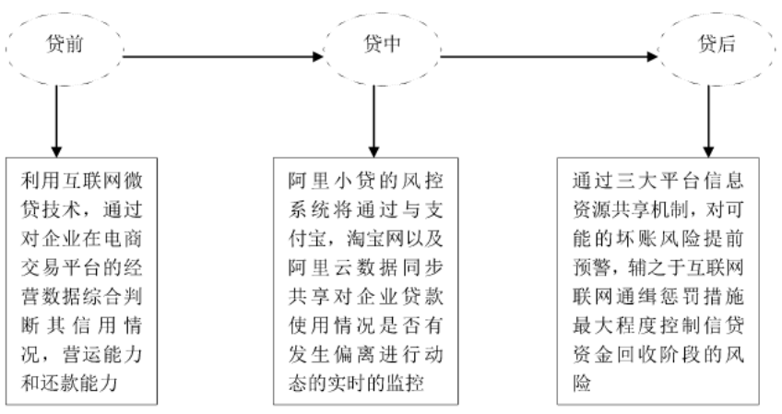

八、小额贷款机构创新产品及模式分析

（一）车闪贷

1、汽车抵押市场
截止2016 年底，我国汽车保有量达到1.94亿辆（机动车2.9亿辆），同比增长12.9%。据相关机构估算，2016年我国抵押车辆数约占汽车保有量总数的0.6%，日美等发达国家该比例为5%左右，汽车抵押贷款业务增长空间巨大。

1990年左右，我国车辆抵押贷款以典当模式出现，客户可将汽车质押给典当行，换取流动资金，定期赎回，逾期未赎回，典当行有权处置质押汽车。2007以后银行开展汽车抵押贷款业务。2008年前后，小额贷款公司合法化，汽车抵押贷款成为小贷公司的主要业务之一。

2、车抵贷业务流程

（1）客户申请和受理
门店客户经理向客户介绍公司的业务流程，并提醒客户车辆相关手续必须交付公司保管、客户需要配合拍照存档、身份证或户口本留存等必要条件。

（2）车辆评估
客户带上车辆证件，客户经理与客户一起前往车管所提档验车，主要核验车辆是否有刑事记录和被查封、违章信息、未处理的罚款金额和未扣的分数等。之后汽车评估师进入验车环节，主要关注车辆外观、内部构置、性能检测等，之后根据检测结果，按照年限折旧法对车辆进行估值。

（3）确定贷款金额及还款方式
个人全款抵押车时，资信良好的情况下贷款最高金额一般为评估价的7成；还款方式一般为先息后本或等额等息两种方式。

（4）风控审查
审查资料是否齐全、审查申请人主体是否符合公司准入条件、审查贷款用途是否合法和合规、审查申请人的主要收入来源的可靠性和稳定性等。

（5）合同签订及办理车辆抵押登记
与客户签订《借款合同》、《车辆抵押合同》、《机动车抵押/注销抵押登记申请表》等文件。

（6）贷款发放和贷后管理
公司风控部门负责检查确认资料的完整性，财务部门复查核对资料是否无误，GPS类确认备用钥匙是否收齐。财务部门核对贷款金额、利率、咨询服务费、贷款期限、放款帐号无误后做记账放款。

3、案例介绍-神州车闪贷
神州优车集团推出的一站式汽车金融服务平台神州车闪贷，与浦发银行等大型商业银行合作，为客户提供便捷可靠的汽车抵押贷款服务。自上线以来，凭借门槛低、额度高、费用低的优势，神州车闪贷赢得了广大消费者的一致认可，相比于去年同期，神州车闪贷门店数增幅206%，订单量增幅284%，放款额增幅更是高达354%。

目前，神州车闪贷已在全国110多个城市，设有200多家线下实体门店，网点渗透已从一二线城市扩展至三四线市场。通过线上线下相结合的方式，神州车闪贷紧随时代大潮，积极践行普惠金融，为各类有贷款需求的车主提供专业的汽车金融服务，从此贷款更加安心。

目前神州车闪贷凭借着自身平台和技术的力量，一直致力于打造全新的一站式汽车金融服务平台，不断在技术创新驱动的理念之下，深入挖掘整个市场，深耕整个市场，为更多的用户提供包括二手车金融、汽车抵押贷款、按揭车抵押贷款等在内的全面、专业、安全、快捷的汽车金融服务，也因此获得了行业内的诸多荣誉。

表：神州车闪贷产品信息
名称 | 基本条件 | 利率 | 金额 | 还款方式
神州车闪贷 | 全款车、按揭车（抵押质押均可） | 最低月息0.36% | 50万以下 | 分期（3、12、24、36月）

基本运作模式：

（1）借款人因业务发展需要急需一笔资金，故向小贷公司提出借款申请；
（2）小贷公司接受借款人申请，并对客户资质可抵押物进行审核；
（3）客户资质及抵押物审核没问题，客户与小贷公司客户经理一同前往车管所进行车辆抵押登记；
（4）借款人与小贷公司签署系列合同，小贷公司为借款人发放贷款；
（5）借款人根据当初与小贷公司约定的期限和利率，按时向小贷公司归还贷款，贷款到期后，解除抵押登记，完成整个借款过程。

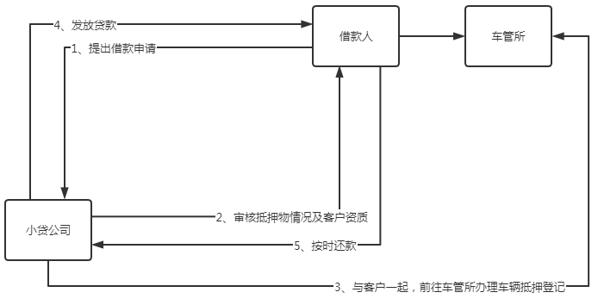
车抵贷流程图

4、总结
（1）竞争市场激烈。由于汽车抵押贷款业务门槛相对较低，业务模式也相对比较成熟，除了小额贷款公司以外，汽车金融公司、典当行等的借贷机构均有开展汽车抵押贷款业务。据不完全统计，目前开展车抵贷业务的机构数至少在2万家以上。

（2）风控体系不健全。目前我国个人征信体系尚不健全，因此借款机构对车抵贷业务风控的把握主要依靠本身的风控团队的实力和经验。不论是车辆的价值评估、借款人的信用审核，还是贷后的逾期催收都需要求具有专业的知识和能力水平。但目前小贷公司车抵贷风控团队的水平参差不齐，一定程度上增加了风险的发生。

（3）行业集中度日益提高。虽然开展车抵贷业务的机构会逐渐的增多，但是只有满足监管细则的要求，并且在车抵贷业务上具有优势的机构才会有良好的发展，否则一样面临淘汰的风险。因此，未来我国车抵贷的集中度将会进一步的提高，在少数区域内将形成车抵贷领头企业。

- 二、三线城市加速发展。现在很多一线城市已经开始对汽车进行限购，北京、上海、广州、贵阳、石家庄、天津、杭州和深圳已经先后推出了限购措施， 对汽车的销售量有很大的影响。根据公交局统计数据现显示,截至2016年9月，全国有47个城市汽车保有量超过百万，其中北京、成都、深圳、重庆、上海、苏州、天津、郑州、西安、杭州、广州、武汉、石家庄、南京、青岛、东莞16个城市汽车保有量超过200万辆，这些地区未来都可能进行限购。汽车销量的减少势必会给车抵贷业务带来影响，而且一线城市的车抵贷竞争更加的激烈,小贷公司、典当行等民间借贷机构数量也比较多。相较于一线城市，二、三线城市的市场的车抵贷需求并没有得到充分的满足，并且竞争也没有一线城市激烈,车抵贷向二、三线城市拓展业务是未来的发展趋势。

（二）医美分期

1、医美分期市场
据公开数据显示，2013年我国医疗美容收入规模在330亿元，2014年约398亿元，2016年达到了约525亿元。根据艾瑞统计，2019年中国医疗美容市场规模达到1769亿元。

而据中国整形美容协会2017年统计数字，中国医美行业的市场规模目前已跃居于世界第二位，2019年我国每年整形人数将超过2000万人次。庞大的美容市场，催生了另一个小贷市场—医美分期。医美分期作为这两年新兴的一种消费金融，从诞生开始就迅猛发展着。

2、医美分期申请条件
（1）女性，年龄在22-55岁；
（2）本地籍，或者借款人在本地现单位缴纳社保或公积金记录满6个月；
（3）借款人名下需要拥有额度大于10000元的信用卡，缴金客户无额度要求。
最高贷款额度为12万，最快隔天放款，月费率低，贷款期限为1-3年。

3、案例介绍-丽人贷
丽人贷是专门针对女性设立的贷款产品，是为了支持女性对生活品质的追求以及独立的生活态度。丽人贷产品主攻有稳定工作和收入的女性，只要名下有信用卡即可申请。

基本运作模式：

（1）医美客户因医美整形需要，故向一些医美APP提出借款申请；
（2）医美APP搜集用户信息，并将客户信息反馈给小贷公司；
（3）小贷公司对客户资质进行审核，审核如果没问题，小贷公司为用户垫付手术费，直接将手术费打给医院；
（4）医院为用户实施手术；
（5）用户完成医美手术后，按照之前约定的期限和利率，向小贷公司还款。
目前许多小贷公司本身就有申请医美APP，用户可以直接在所属小贷公司的APP上进行借款申请操作，方便快捷。外部合作的医美APP，医院会给予一定量的销售返点。
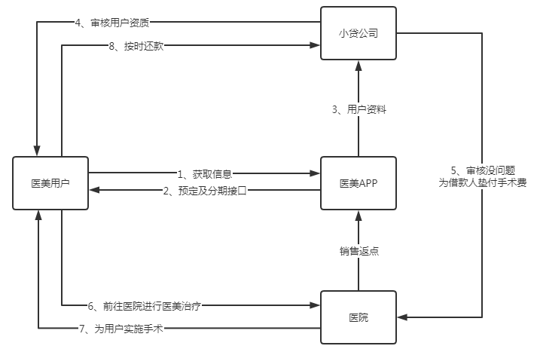
丽人贷流程图

4、总结
（1）目前采用这种模式开展业务的小贷公司，为了尽可能满足客户需求，缩短贷款周期，会自行研发医美APP用于前端获客；但也有很多小贷公司选择与流量更大的外部医美APP合作，以便获取更多流量。

- 从“功能”到“服务”。随着医美行业的发展，单纯提供分期这个“功能”已经远远满足不了B端医疗机构与C端医美消费者的需求。医美分期，某种程度上已经不可避免成为提升行业服务质量的关键抓手之一。小贷公司如果能在接入的各场景中配备专员及销售运营支持，让消费者实现无忧医美体验才能打出差异化的品牌。

（3）强者恒强的格局逐步形成。随着医美市场的逐渐完善，具有专业背景、资金实力雄厚的大型分期产品，会逐步取代零散的中小型分期产品，占据市场的头部。小贷公司要想在此基础上分一杯羹，只能从自身风控团队的打造、客户数据的分析与积累等方面积极投入，才能打赢这场攻坚战。

九、小额贷款行业的发展趋势、机遇、风险和挑战

（一）小额贷款行业发展趋势

1、债务融资方式

（1）“资产证券化”趋势明显
重庆市金融资产交易所率先引入“小额贷款资产收益权凭证”，引入“做市商”（做市商也称庄家制度或造市制度，具有活跃市场、稳定市场的功能，依靠
公开、有序、竞争性的报价驱动机制，实行双向叫价，保证证券交易的规范和效率）增加流动性。

一般来说，选择的小贷公司须符合如下条件：
- 全资国有小贷公司、国有控股小贷公司、优质的民营小贷公司；
- 成立须满3年以上，并持续开展业务；
- 股权清晰，关联交易（与股东及其相关单位的借贷）规模很小；
- 风控严格，内控制度健全；
- 过去三年坏账率平均最好不超过5%，一般最高不超过7%。

小贷公司资产证券化，即是选择经营良好的小贷公司，通过选择符合条件的、一定规模的信贷资产组成资产包，并将该资产包及其附属权益全部转移给特殊目的载体（SPV），SPV再以该资产包产生的现金流支持发行小贷资产支持证券（或小贷资产支持票据、小贷资产收益凭证）。

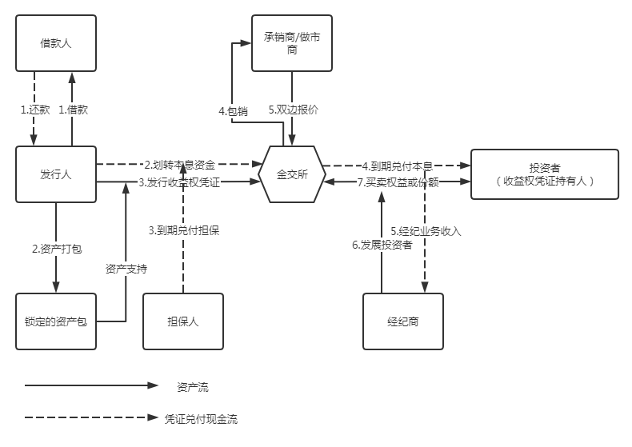
资产证券化流程图

（2）发行私募债趋势
私募债，系指按照法定程序、以非公开方式发行和转让，并约定在一定期限内还本付息的有价证券。小额贷款公司发行私募债券，必须取得交易场所承销资格的会员机构来承销发行。两家或两家以上的小额贷款公司可以采取集合方式发行债券。小额贷款公司发行私募债券募得资金，应用于发放各项贷款，支持地方中小微企业和“三农”经济的发展。

小额贷款公司通过非公开发行或转让约定在固定期限内还本付息的公司债券，被称为私募债券。私募债券在我国兴起的时间较短，应用范围也仅仅集中在江浙一带、四川、山东等地。私募债券在我国尚不具规模。私募债券在很多方面都不完善，对于主体、规模、定价都没有统一明确的规定。然而，私募债券是通过发行债券的方式在社会上吸纳资金的一种方式，更具灵活性。通过私募债券来融通资金必将在未来成为小额贷款公司最重要的融资模式，我国的相关机构应该大力支持私募债券这种融资模式，在政策上，应该制定一系列促进和保障私募债券实施的相关政策；在实践中，允许地方性的交易市场进行小额贷款公司债券的发行和融通。为私募债券这种融资模式的发展提供有力的操作平台。

（3）同业资金拆借
同业资金拆借方式是指小额贷款公司可以与其同处一个地区或系统的其他小额贷款公司进行资金间的调配，促进资金短期内的融通。这种方式虽然在一定程度上丰富了小额贷款融资途径，然而如果该地区的宏观经济政策发生变化，那么处于同一地区的小额贷款公司将同时面临不可避免的系统风险，将会造成整个一个大的经济区域的小额贷款都出现资金问题。为了避免同一地区的小额贷款公司同时面临严重的融资风险，国家应该逐渐放宽对小额贷款公司同业资金拆借的区域限制，使资金在全国范围内流畅地融通。

（4）委托信托机构代为融资
信托公司在整个委托融资中起到一个“中间人”的作用。信托公司以自有资金获得小额贷款公司的信贷资产，在期限结束后收回投资并获得回报的一种融资模式。信托融资是一种在小额贷款公司与信托公司之间转移信用资本的过程。这种融资方式的资金成本一般较高，但相对应的风险也比较高。为了防控信托融资带来的风险，银监会已经禁止小额贷款公司通过信托机构进行融资，然而，如能有效地控制并降低委托信托机构融资模式带来的风险，采用这种模式将一方面使得信托机构获得丰盈的收益，同时也解决了小额贷款公司资金短缺的难题，实现双赢。

2、权益融资方式

（1）增资扩股
对于一些经营效益稳定的小额贷款公司，国家允许其通过吸收新的股东或新的资金来追加自有资金，这种融资方式也称为增资扩股。这种融资模式在我国小额贷款公司中被广泛采用，是目前小额贷款行业最主要的融资模式之一。随着近几年资金缺乏的现象在小额贷款公司中十分普遍，资金已经成为限制小额贷款公司发展的瓶颈。为此，国家也渐渐放宽了对小额贷款公司增资扩股的条件。从时间上来看，将原有规定的开业满两年改为开业满一年，这意味着，只要是经营业绩良好的公司只要经营周期满一年，即可获得增资或扩股的机会。从标准上来看，新的标准规定下申请增资的小额贷款公司的不良贷款率应控制在百分之一以下，其公司在上一经营周期内的利润为正，公司的资产负债率要低于百分之七十等等。小额贷款公司可以充分利用增资扩股方式较为灵活的特点，降低财务风险水平，提高资金的运转效率。另一方面，通过纳入更多的民间资本，可以有效地优化小额贷款公司的股东会结构，提升公司的监督管理水平。然而，这种模式也不是完美的，由于民间资本融入企业，控制权严重的分散，不利于小额贷款公司决策的执行能力。

（2）境外上市融资模式
由于我国对于上市公司的要求比较严格，小额贷款公司的自身规模和发展方式大多不符合境内新三板的上市条件，它们往往会选择在海外上市以获取更为广阔的融资渠道。国际金融市场相较于国内市场，能够为小额贷款公司提供更为规范、和多元化的融资平台，使其能够获得更为充足的后源资金。另外，在海外市场上市也将促进小额贷款公司提高其公司治理结构，吸收更为科学合理的管理模式，促进其自身经营能力和管理能力的发展。虽然海外上市给小额贷款公司融资模式提供了新的思路，然而由于制度差异等原因也同时给其带来了一定的风险。一方面，海外上市审批时间较长。一些公司需要花费几年的时间来准备海外金融市场所需的各类条件，这使得小额贷款公司将要付出较大的时间成本。另一方面，海外上市审查环节十分繁复。内部控制信息披露制度在海外发展迅速，已经形成成熟的体系，而我国内部控制信息披露制度还处于起步阶段，没有形成专门的法律法规对其进行规定。内部控制信息披露知识的相对匮乏，使得我国的小额贷款公司在海外上市的过程比较困难。小贷公司必须按照海外上市的内控披露制度进行调整，这需要花费大量的人工成本和时间成本。同时，我国对于小额贷款公司在海外筹集资金的合理性进行严格审批。按照国家规定，小额贷款公司如想要在国外融资，必须要获得国家外汇管理局对回流资金进行审批。这就使得小额贷款公司在海外筹集资金的过程中要承担一定的审批风险。

3、业务方面

（1）面向小企业的融资服务，例如：

①存货质押担保（动产担保、浮动抵押）融资
进货商品存货质押融资业务、采购原材料存货质押融资业务、半成品存货质押融资业务、产成品存货质押融资业务。

②资产支持贷款业务
企业用自身的应收账款或存货作为担保，申请贷款的业务。（应收账款为担保物价值变现较容易，与企业经营状况的相关性一般较低；存货为担保物价值变现能力取决于担保物的类型。原材料可能是较为理想的担保物，变现容易，与企业经营相关性低）。

（2）场景化趋势愈加明显
随着宏观经济的发展变化，互联网的发展，使得市场竞争压力日益加大，小贷公司不能仅仅服务于传统的房产抵押，需要开发更多的优质产品去贴近客户，满足更多人群的金融需求。同时，小贷公司也需要不断与各个线上线下的消费场景深度融合，提供更加便捷、快速、低门槛的金融服务。使得用户在消费过程中，就可以同时享受金融服务，而不需要付出额外的精力进行复杂耗时的申请和审批等操作。

（3）小贷公司不断向细分化和垂直化发展
未来，针对不同的客户群体，小贷公司需要推出不同的消费产品或服务，例如旅游、租房、教育、数码、医美等，根据不同消费领域的特征设计不同的金融产品，以提供更有针对性、更精细化的服务。

用户群体垂直化是指对用户人群进行细分，根据不同人群的需求和风险特征进行精细化的产品设计。这种划分可能是根据收入水平来划分，例如分为高、中、低收入群体，也可能是根据职业特征来划分，例如白领、蓝领、大学生等。随着市场的不断发展两个维度的垂直化还可能相互结合，从而出现更加精细化的产品和服务。

（4）以渠道、资金和核心技术为王
在市场、政策、资本等多重因素的推动下，未来小贷业务必将快速发展，银行、电商、消费金融公司、互联网消费金融平台等多方力量都将融入小贷这块市场。

商业银行凭借资金成本、优质用户资源等优势，短期内仍将占据这个市场的主体地位。以电商为代表的互联网巨头，也能凭借其强大的渠道及用户资源，迅速扩张并抢占市场份额。消费金融公司背后是商业银行以及具有一定实力的非金融企业，其本身也拥有牌照优势，凭借这些资源也能够获得不错的市场地位。此外，还有一类企业以技术驱动为核心，通过不断的资源投入进行核心技术的研发，能够大幅改善消费金融服务的成本效率，也能够获得有利的竞争壁垒。

对于数量众多的小额贷款来说，面临的挑战和压力会大很多。对于这类企业来说，如果只是简单提供小额信贷工具，由于缺乏足够的资金优势(充足的自有资金或低成本的融资渠道)、渠道资源和技术创新，也没有消费金融公司牌照，就很容易被替代。简单来说，就是短期内在小额贷款领域，是否掌控资金和渠道在市场竞争中存活下来仍然是核心因素，只进行简单的产品创新很难获得市场优势。

小额贷款公司只有持续的研发投入建立核心技术优势，同时准备充足的自有资金或低成本的融资渠道才能形成长远的竞争壁垒。

（5）搭建全领域的金融服务平台
小额贷款公司作为金融行业的一部分，主要是服务“三农”行业和小微企业的融资需求，而这一部分人群对于金融行业的需求还是以融资为主，因此，他们的其他潜在金融需求未被深度挖掘。小额贷款公司业务被局限于小额贷款板块，如果小额贷款行业仅仅只通过单打独斗，很难深度挖掘“三农”行业和小微企业客户背后的金融需求。互联网+的提出，很好的促进了金融行业从单一业务向平台化的发展，金融资源的整合，推动市场要素的有效配置，是对于客户和金融行业从业机构的双赢举措。

（二）小额贷款行业发展机遇

1、国家层面的政策环境和市场环境等正在逐步改善
2019年4月19日小额贷款公司有关税收优惠政策被列入国务院常务会议议题，6月9日财政部、国税总局发布《关于小额贷款公司有关税收政策的通知》（财税〔2017〕48号），从政策层面为试点中的小额贷款公司解决了部分瓶颈问题。从去年11月份以来，国家相关主管部门先后发起规范整顿“现金贷”业务和规范民间借贷行为等系列举措，从源头上为正规持牌小额贷款公司正本清源，有利于净化小额贷款公司的市场环境和小额贷款公司自身。这些成果的取得，是党和国家对小额贷款公司行业高度重视的结果。

2、具有巨大的市场空间
国家高度重视多元化、多层次小微企业金融服务体系建设，村镇银行、小额贷款公司是金融支农支小的重要补充；2020年是国家决胜脱贫攻坚任务的完成之年，小额贷款公司定位是服务“三农”客户，解决客户燃眉之急，在协助国家产业脱贫、异地扶贫等工程中发挥着重要的作用。同时小额贷款行业当前的供需不平衡，小额贷款公司更倾向于在城镇设立而非农村地区，导致城镇小额贷款公司过剩而乡镇农村小额贷款公司严重不足。2020年国务院工作报告中提出，继续坚持供给侧结构性改革，下调增值税税率，助力小微企业减负增效，这也为小额贷款公司稳定发展，降低不良贷款率提供了巨大的空间。

3、互联网+提供新业态
“互联网+”通过其自身的优势，对传统行业进行优化升级转型，使得传统行业能够适应当下的新发展，从而最终推动社会不断地向前发展。2020年5月22日，李克强总理在国务院政府工作报告中提出，全面推进“互联网+”，打造数字经济新优势。传统小额贷款公司业务通常以线下业务为主，区域的局限性较强，营销推广成本也偏高。在互联网+时代，小额贷款公司可借助这股“东风”，推动公司业务“线上化”、“平台化”，从而降低运营成本，增加公司效益。

（三）发展中存在的问题与风险

1、发展中存在的问题

（1）经营风险较大
虽然小额贷款公司的贷款利率比较高，但由于不能吸纳存款，不能开展贷款以外的其他业务，并且放贷对象多为信用等级较低、风险评估较高、被商业银行拒之门外的客户，因此，小额贷款公司对不良贷款率的控制难度大，一切风险均靠自我承担和消化。

（2）融资渠道狭窄，后续资金没有保障
由于小额贷款公司的资金来源被限定在股东缴纳的资本金、捐赠资金，以及来自不超过两个银行等金融机构的融入资金，且规定从银行等金融机构获得的融入资金，不得超过资本净额的50%。面对旺盛的市场需求，不少小额贷款公司开业不到半年，放贷额已接近或超过其注册资本金，而需要资金扶持的企业和“三农”对资金的需求有增无减，影响了公司发展的积极性。

（3）经营管理不完善
目前来说，小额贷款公司的经营管理的不完善，主要在于落后的管理手段跟不上小额信贷发展的迅速更新。从业人员没有丰富的经验，这样的人事管理制度势必会造成小额贷款公司经营混乱的局面，阻碍小额贷款公司的发展。现代金融业的经营运作需要应用信息系统，但信息系统的开发、对接、运行及其维护则需要充足的资金、技术和人才的投入。由于小额贷款公司的实体规模和资本的有限性，工作效率较低并且错误率较高，这种落后的经营手段不能够满足日常业务的需要及客户的要求，因此小额贷款公司的经营管理制度亟待完善。

（4）监管主体难到位
从小额贷款公司发展的目前情况来看，小额贷款公司的监管主体不明确，发展混乱。小额贷款公司的监管主体包括外部监管和小额贷款公司的内部监管。同时小额贷款公司的外部监管机构过多，主要有金融办、工商局、银监会和央行的分支机构，如此多的监管机构导致了监管工作不能到位，更不能有效保证监管工作的专业化与精细化，最终导致不能及时发现小额贷款公司的潜在风险和治理已经存在的风险。

（5）信用信息不对称
众所周知，信用信息不对称便会严重制约着资金的有效利用，也是导致信用风险的主要原因。在国外，小额贷款公司取得的成功是在社会诚信度较高的环境下实现的，但目前我国的社会诚信还需加强培育。同时，由于信息的不对称性，商业银行很难掌握小额贷款公司的融资去向，导致其不能贸然的对小额贷款公司进行投资。因此，形成了银行、小额贷款公司、借款人三方之间的信息不通畅的局面，在信息不对称的情形下发生的任何经济业务都是高风险的。

2、发展中存在的风险

（1）政策和法律风险
小额贷款行业的发展和国家及地方政策息息相关，自2008年开展试点以来，小额贷款行业经历了快速发展，从业机构和从业人员大量增长；但是2015年P2P暴雷之后，国家对于小额贷款政策趋严，导致大量小额贷款机构倒闭或转型。与此同时，不同省份的地方监管机构对于小额贷款行业的态度不尽相同，区域化差异明显。同时小额贷款公司要收取商业利润并采取商业化的经营方式以实现资金利用，又不同于以财政为后盾的政策性银行，不能接受相关政策性银行的法律调控，但又在很大程度上接受政府的监管。这种现象使小额贷款公司的业务行为出现了法律监督的空白状态。因此，国家和地方层面的政策变化会导致小额贷款经营企业承受一定的风险。

（2）价格风险
小额贷款公司主营的业务为发放小额贷款，从本质上来说是一个金融产品，那么它的价格（利率/服务费）就会受到市场供需求关系波动的影响。当市场中可提供的融资方式和资金较多时，融资方所需要的成本和费用相应的会下降，而小额贷款行业同质化较为严重，价格战是一种主要的竞争手段，因此会加剧产品价格（利率/服务费）的下跌，导致小额贷款公司承受一定的价格风险。

（3）运营和流动性风险
小额贷款公司的运营和流动性资金主要来自自有筹集资金，且不可吸收公众存款，故其业务范围有很大的限制性。而小额贷款公司资金贷放的速度要快于资金回收速度，资金面紧张状况在所难免。如宁夏某小额贷款公司首期万元注册资金在成立之初短短个月内就发放了多万元，为进一步开展业务，该公司只得向宁夏回族自治区金融办申请增资扩股，又注资万元，但是由于贷款需求大，新注资的资金在不到个月时间内已发放贷款完毕。另外，小额贷款公司发放给单一借款人的小额贷款不超过公司净资产的5%，政策方面并不存在较高的流动性风险。但是，假如一个借款人联合其亲戚朋友，恶意透支小额贷款公司贷款，极易造成小额贷款公司现金流断裂，缺乏流动性。同时，借款的集中性，也会导致公司运营风险的出现。

（4）操作风险
操作风险是由于不完善或失灵的内部程序、人员和系统或外部事件导致损失的风险。在我国金融机构业务经营过程中，操作风险主要表现为人员因素中的操作失误、违法行为、越权行为和流程因素中的流程执行不严格。目前我国的小额贷款公司从人员构成上来看，普遍存在着人员少、专业技能弱的问题，小额贷款公司的大部分人员均未从事过金融业务，业务知识欠缺，极易产生操作风险， 且许多公司目前尚未设立专门的风险管理岗位和配备相应的人员，风险处置业务操作也只停留在文字上规章制度。

（四）小额贷款行业面临的挑战

1、小额贷款公司同质化严重
小额贷款公司的业务主要为发放小额贷款为主，大多数没有自己的核心企业文化与经营理念，同质化现象突出，在行业竞争中的主要手段是以更低的借贷成本和更多的借贷额度。与此同时，各大银行由于常规市场份额已近饱和，亦开始接触个人无抵押贷款市场。因小额贷款公司只能通过其注册资本和银行融资作为其运营资金，同质化严重的小额贷款产品可能无法适应现阶段市场多样化的竞争要求。

2、业务需求的不确定性
小额贷款公司主要面对的客户群体为“三农”客户，并且小额贷款公司的经营范围有一定的区域性限制，“三农”客户地理分布散落在各个地方，贷款需求受农业发展和季节性的影响大；另一方面，金融科技的发展使得融资渠道得以拓宽，借款人可以比较众多融资平台的费用而选择其他的融资渠道。小额贷款行业的信息不对称会导致融资费用虚高使客户流失和业务需求的减少。

3、行业外部环境的不确定性
虽然监管政策和准入趋严，近两年来小额贷款公司的体量保持稳定。根据研究报告显示，小额贷款行业形成头尾部分明的景象，近九成小额贷款上市公司盈利，而不良贷款率高的小额贷款企业停业、注销和转让也不在少数。同时，近年来扶贫政策的驱动带动了小额贷款行业的发展。但是，进入2020年以来，受到新冠疫情的影响，国家与央行发布了一系列的惠民政策和释放流动性资金来调控市场，中小微企业和“三农”客户可以轻松的筹措到所需的资金。导致小额贷款行业陷入有钱无贷的格局。

（五）应对策略

（1）进行利率预测
小额贷款公司管理者应强化利率风险意识，逐步确立利率风险管理在管理中的重要地位，加强风险体系的建设。有效的利率风险管理是建立在准确的利率预测的基础上的。利率市场化之后，影响利率的因素将更加复杂，利率的变动将更加频繁，因此公司必须有能力判断利率走势，对利率进行准确的预测。市场利率是由资金市场上的供求关系决定的，影响其波动的主要因素有中央银行的货币政策、客观经济环境、价格水平、证券市场、国际经济形势等诸多因素。在进行利率预测的时候不但要分析每个因素的变动对利率的影响，而且还要分析这些因素间相互作用及其对利率的影响，要根据各因素对利率的影响做出对利率走势的判断。其中公司要特别关注中央银行的货币政策，因为在我国利率是实现中央银行政策意图的重要杠杆之一，在利率市场化之后尽管利率总水平由市场决定， 但是中央银行仍然会通过一些操作工具对利率进行间接调控，影响利率走势。

（2）设计多种信贷产品、构建征信体系
小额贷款公司除了继续向有一定经济能力和社会关系的人发放担保、抵押和质押贷款外，还可以进一步将贷款对象扩展到低收入客户。在向资产很少的低收入客户贷款时，客户一般不存在传统的抵押担保品，但事前的严格选择放款对象以及抵押担保替代能够在一定程度上降低小额贷款风险。

构建严密的征信体系。小额贷款公司除了要充分利用其他商业银行共有的客户信用体系外，还要建立农户信用特有的等级评估体系。在资信等级评定过程中， 评估小组除了信贷员之外，还要有村委会成员和德高望重的村民代表参加，对评估标准、评估结果张榜公布，设立意见箱，举报电话，自动接受监督，倾听群众意见，杜绝信用评估的暗箱操作，增强评估工作的透明度。在信用等级评估后， 要将资信等级评定结果在小额贷款公司和其它金融机构间实现资源共享，以共同约束和激励贷款人履行还款义务。

（3）加强贷后管理
公司信贷员应严把审批关，贷款发放后应跟踪了解贷款的使用情况，如定期进行贷款项目检查、调查贷款资金使用等以监督农民将贷款应用于正常的生产活动中。通过对客户进行风险预警的分析，来决定是否对客户进行再贷款。

十、小额贷款行业总结
小额贷款公司作为我国金融体系中的一个重要环节，在解决“三农”客户脱贫致富、解决中小微企业融资难题和增强经济活力方面发挥了不可替代的作用。与此同时，我国小额贷款公司正在经历着行业的优胜劣汰，在国家普惠金融和互联网+的大环境中，小额贷款公司应该抓住现有机遇，在2020决胜脱贫攻坚战中发挥自己应有的作用。

小额贷款公司作为金融行业的其中一部分，主要是服务“三农”行业和小微企业的融资需求，而这一部分人群对于金融行业的需求还是以融资为主，因此，他们的其他潜在金融需求未被深度挖掘。小额贷款公司业务被局限于小额贷款板块，如果小额贷款行业仅仅只通过单打独斗，很难深度挖掘“三农”行业和小微企业客户背后的金融需求。互联网+的提出，很好的促进了金融行业从单一业务向平台化的发展，金融资源的整合，推动市场要素的有效配置，是对于客户和金融行业从业机构的双赢。

我国小额贷款行业起步较晚，西方国家的小额贷款行业早已趋于完善，因此，我们可以借鉴国外小额贷款先进的运营模式和发展路线，利用互联网+和大数据分析的高新技术帮助下，将自身数据优势和小额贷款经验同互联网技术相结合，实现公司的技术和服务的转型升级，提高风险管控能力和提升营收收益，以优质服务赢得客户的信赖，实现公司整体的可持续发展。

最后，对于小额贷款行业目前仍存在很多有争议的地方，比如关于小额贷款公司的定位及监管问题，鉴于此，国家和地方逐渐收紧并明确小额贷款行业的监督机构和管理办法，积极引导小贷公司健康发展。小贷公司自身只有不断打造核心竞争力，同时借助目前各类新型融资方式，在监管机构允许的情况下发挥自身优势，通过持续的研发投入建立核心技术，形成长远的竞争壁垒。

